02 - HỘI ĐỒNG THI SỞ GD&ĐT TP. HỒ CHÍ MINH  THPT THẠNH LỘC | CỘNG HÒA XÃ HỘI CHỦ NGHĨA VIỆT NAM  Độc lập – Tự do – Hạnh phúc
GIẤY BÁO DỰ THI
Kỳ thi tốt nghiệp THPT năm 2021

Họ tên thí sinh: TRẦN THỊ THUÝ AN |  |  |  |  |  | Số báo danh: 02022483 |  |  | 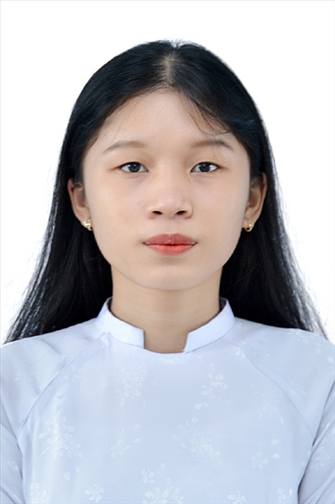
Ngày sinh: 11/08/2003 |  |  |  | Dân tộc: Kinh |  | Giới tính: Nữ
Nơi sinh: THÀNH PHỐ HỒ CHÍ MINH |  |  |  | Số CMND/CCCD: 079303008013
Hộ khẩu TT: Quận Gò Vấp, Tp. Hồ Chí Minh
Học sinh trường: THPT Thạnh Lộc |  |  |  |  |  | Lớp: 12A2
Là học sinh học theo chương trình: THPT  X |  |  |  |  |  | GDTX
Có đăng ký sử dụng kết quả để xét tuyển sinh:
X
Đối tượng: |  | Khu vực: 3 |  |  |  | Diện XTN: 1 |  |  | Điểm cộng: 1
Địa chỉ điểm thi: THPT Thạnh Lộc - 116 đường Nguyễn Thị Sáu, khu phố 1, phường Thạnh Lộc, Quận 12, TP Hồ Chí Minh
Thông tin bài thi/môn thi đã đăng ký:
Bài thi/Môn thi | Ngữ văn |  | Toán | KHTN |  |  | Ngoại ngữ | KHXH
 |  |  |  | Vật lí | Hóa học | Sinh học |  | Lịch sử |  | Địa lí | GDCD
Thí sinh đã đăng ký bài thi/môn thi | X |  | X | X | X | X | N1
Phòng thi | 0972 |  | 0972 | 0972 |  |  | 0972
Ngày thi | 07/07/2021 |  |  | 08/07/2021 |  |  | 08/07/2021
Giờ phát đề | 07h30 |  | 14h20 | 07h30 | 08h30 | 09h30 | 14h20
Giờ bắt đầu làm bài thi | 07h35 |  | 14h30 | 07h35 | 08h35 | 09h35 | 14h30

(*) Thí sinh đăng ký dự thi bài thi/môn thi nào sẽ được đánh dấu (X) tại cột tương ứng bài thi/môn thi đó; nếu thí sinh đăng ký cả bài thi tổ hợp nào thì tất cả các môn thi thành phần của bài thi tổ hợp đó sẽ được đánh dấu (X). Riêng đối với thí sinh GDTX học lớp 12 trong năm tổ chức thi nếu chọn bài thi KHXH thì đánh dấu 2 môn Lịch sử và Địa lí hoặc đánh dấu cả môn GDCD nếu thí sinh chọn thi thêm môn GDCD để xét tuyển sinh ĐH, CĐ. Thí sinh có đăng ký dự thi môn ngoại ngữ sẽ ký hiệu như sau: N1-Tiếng Anh; N2-Tiếng Nga; N3-Tiếng Pháp;N4-Tiếng Trung Quốc; N5-Tiếng Đức; N6-Tiếng Nhật; N7-Tiếng Hàn.

Thí sinh đến tập trung làm thủ tục dự thi vào:
- Thời gian: 14 giờ 00 ngày 06 tháng 07 năm 2021
- Tại Phòng thi: 0972 - 0972 - của Điểm thi.
Ngày 11 tháng 06 năm 2021
THỦ TRƯỞNG ĐƠN VỊ
(Ký tên và đóng dấu)

02 - HỘI ĐỒNG THI SỞ GD&ĐT TP. HỒ CHÍ MINH  THPT THẠNH LỘC | CỘNG HÒA XÃ HỘI CHỦ NGHĨA VIỆT NAM  Độc lập – Tự do – Hạnh phúc
GIẤY BÁO DỰ THI
Kỳ thi tốt nghiệp THPT năm 2021

Họ tên thí sinh: PHẠM BÙI TRÂM ANH |  |  |  |  |  | Số báo danh: 02022521 |  |  | 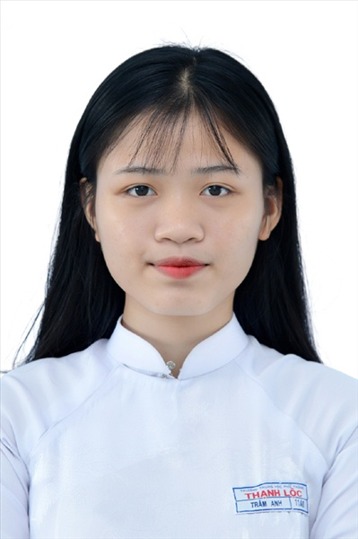
Ngày sinh: 05/08/2003 |  |  |  | Dân tộc: Kinh |  | Giới tính: Nữ
Nơi sinh: THÀNH PHỐ HỒ CHÍ MINH |  |  |  | Số CMND/CCCD: 079303037533
Hộ khẩu TT: Quận Bình Thạnh, Tp. Hồ Chí Minh
Học sinh trường: THPT Thạnh Lộc |  |  |  |  |  | Lớp: 12A2
Là học sinh học theo chương trình: THPT  X |  |  |  |  |  | GDTX
Có đăng ký sử dụng kết quả để xét tuyển sinh:
X
Đối tượng: |  | Khu vực: 3 |  |  |  | Diện XTN: 1 |  |  | Điểm cộng: 1.50
Địa chỉ điểm thi: THPT Thạnh Lộc - 116 đường Nguyễn Thị Sáu, khu phố 1, phường Thạnh Lộc, Quận 12, TP Hồ Chí Minh
Thông tin bài thi/môn thi đã đăng ký:
Bài thi/Môn thi | Ngữ văn |  | Toán | KHTN |  |  | Ngoại ngữ | KHXH
 |  |  |  | Vật lí | Hóa học | Sinh học |  | Lịch sử |  | Địa lí | GDCD
Thí sinh đã đăng ký bài thi/môn thi | X |  | X | X | X | X | N1
Phòng thi | 0974 |  | 0974 | 0973 |  |  | 0974
Ngày thi | 07/07/2021 |  |  | 08/07/2021 |  |  | 08/07/2021
Giờ phát đề | 07h30 |  | 14h20 | 07h30 | 08h30 | 09h30 | 14h20
Giờ bắt đầu làm bài thi | 07h35 |  | 14h30 | 07h35 | 08h35 | 09h35 | 14h30

(*) Thí sinh đăng ký dự thi bài thi/môn thi nào sẽ được đánh dấu (X) tại cột tương ứng bài thi/môn thi đó; nếu thí sinh đăng ký cả bài thi tổ hợp nào thì tất cả các môn thi thành phần của bài thi tổ hợp đó sẽ được đánh dấu (X). Riêng đối với thí sinh GDTX học lớp 12 trong năm tổ chức thi nếu chọn bài thi KHXH thì đánh dấu 2 môn Lịch sử và Địa lí hoặc đánh dấu cả môn GDCD nếu thí sinh chọn thi thêm môn GDCD để xét tuyển sinh ĐH, CĐ. Thí sinh có đăng ký dự thi môn ngoại ngữ sẽ ký hiệu như sau: N1-Tiếng Anh; N2-Tiếng Nga; N3-Tiếng Pháp;N4-Tiếng Trung Quốc; N5-Tiếng Đức; N6-Tiếng Nhật; N7-Tiếng Hàn.

Thí sinh đến tập trung làm thủ tục dự thi vào:
- Thời gian: 14 giờ 00 ngày 06 tháng 07 năm 2021
- Tại Phòng thi: 0974 - 0974 - của Điểm thi.
Ngày 11 tháng 06 năm 2021
THỦ TRƯỞNG ĐƠN VỊ
(Ký tên và đóng dấu)

02 - HỘI ĐỒNG THI SỞ GD&ĐT TP. HỒ CHÍ MINH  THPT THẠNH LỘC | CỘNG HÒA XÃ HỘI CHỦ NGHĨA VIỆT NAM  Độc lập – Tự do – Hạnh phúc
GIẤY BÁO DỰ THI
Kỳ thi tốt nghiệp THPT năm 2021

Họ tên thí sinh: PHẠM TUẤN ANH |  |  |  |  |  | Số báo danh: 02022527 |  |  | 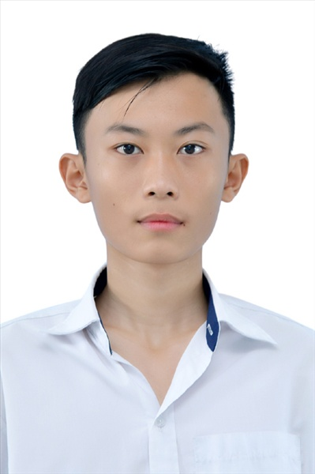
Ngày sinh: 06/05/2003 |  |  |  | Dân tộc: Kinh |  | Giới tính: Nam
Nơi sinh: THÀNH PHỐ HỒ CHÍ MINH |  |  |  | Số CMND/CCCD: 079203042614
Hộ khẩu TT: Quận 12, Tp. Hồ Chí Minh
Học sinh trường: THPT Thạnh Lộc |  |  |  |  |  | Lớp: 12A2
Là học sinh học theo chương trình: THPT  X |  |  |  |  |  | GDTX
Có đăng ký sử dụng kết quả để xét tuyển sinh:
X
Đối tượng: |  | Khu vực: 3 |  |  |  | Diện XTN: 1 |  |  | Điểm cộng: 1.50
Địa chỉ điểm thi: THPT Thạnh Lộc - 116 đường Nguyễn Thị Sáu, khu phố 1, phường Thạnh Lộc, Quận 12, TP Hồ Chí Minh
Thông tin bài thi/môn thi đã đăng ký:
Bài thi/Môn thi | Ngữ văn |  | Toán | KHTN |  |  | Ngoại ngữ | KHXH
 |  |  |  | Vật lí | Hóa học | Sinh học |  | Lịch sử |  | Địa lí | GDCD
Thí sinh đã đăng ký bài thi/môn thi | X |  | X | X | X | X | N1
Phòng thi | 0974 |  | 0974 | 0973 |  |  | 0974
Ngày thi | 07/07/2021 |  |  | 08/07/2021 |  |  | 08/07/2021
Giờ phát đề | 07h30 |  | 14h20 | 07h30 | 08h30 | 09h30 | 14h20
Giờ bắt đầu làm bài thi | 07h35 |  | 14h30 | 07h35 | 08h35 | 09h35 | 14h30

(*) Thí sinh đăng ký dự thi bài thi/môn thi nào sẽ được đánh dấu (X) tại cột tương ứng bài thi/môn thi đó; nếu thí sinh đăng ký cả bài thi tổ hợp nào thì tất cả các môn thi thành phần của bài thi tổ hợp đó sẽ được đánh dấu (X). Riêng đối với thí sinh GDTX học lớp 12 trong năm tổ chức thi nếu chọn bài thi KHXH thì đánh dấu 2 môn Lịch sử và Địa lí hoặc đánh dấu cả môn GDCD nếu thí sinh chọn thi thêm môn GDCD để xét tuyển sinh ĐH, CĐ. Thí sinh có đăng ký dự thi môn ngoại ngữ sẽ ký hiệu như sau: N1-Tiếng Anh; N2-Tiếng Nga; N3-Tiếng Pháp;N4-Tiếng Trung Quốc; N5-Tiếng Đức; N6-Tiếng Nhật; N7-Tiếng Hàn.

Thí sinh đến tập trung làm thủ tục dự thi vào:
- Thời gian: 14 giờ 00 ngày 06 tháng 07 năm 2021
- Tại Phòng thi: 0974 - 0974 - của Điểm thi.
Ngày 11 tháng 06 năm 2021
THỦ TRƯỞNG ĐƠN VỊ
(Ký tên và đóng dấu)

02 - HỘI ĐỒNG THI SỞ GD&ĐT TP. HỒ CHÍ MINH  THPT THẠNH LỘC | CỘNG HÒA XÃ HỘI CHỦ NGHĨA VIỆT NAM  Độc lập – Tự do – Hạnh phúc
GIẤY BÁO DỰ THI
Kỳ thi tốt nghiệp THPT năm 2021

Họ tên thí sinh: NGUYỄN THỊ NGỌC ÁNH |  |  |  |  |  | Số báo danh: 02022540 |  |  | 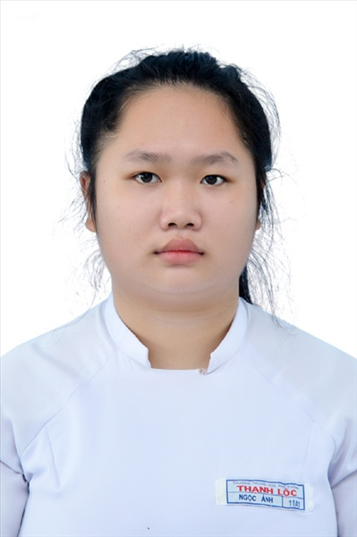
Ngày sinh: 05/11/2003 |  |  |  | Dân tộc: Kinh |  | Giới tính: Nữ
Nơi sinh: NAM ĐỊNH |  |  |  | Số CMND/CCCD: 036303002456
Hộ khẩu TT: Huyện Giao Thủy, Nam Định
Học sinh trường: THPT Thạnh Lộc |  |  |  |  |  | Lớp: 12A2
Là học sinh học theo chương trình: THPT  X |  |  |  |  |  | GDTX
Có đăng ký sử dụng kết quả để xét tuyển sinh:
X
Đối tượng: |  | Khu vực: 3 |  |  |  | Diện XTN: 1 |  |  | Điểm cộng: 1
Địa chỉ điểm thi: THPT Thạnh Lộc - 116 đường Nguyễn Thị Sáu, khu phố 1, phường Thạnh Lộc, Quận 12, TP Hồ Chí Minh
Thông tin bài thi/môn thi đã đăng ký:
Bài thi/Môn thi | Ngữ văn |  | Toán | KHTN |  |  | Ngoại ngữ | KHXH
 |  |  |  | Vật lí | Hóa học | Sinh học |  | Lịch sử |  | Địa lí | GDCD
Thí sinh đã đăng ký bài thi/môn thi | X |  | X | X | X | X | N1
Phòng thi | 0974 |  | 0974 | 0974 |  |  | 0974
Ngày thi | 07/07/2021 |  |  | 08/07/2021 |  |  | 08/07/2021
Giờ phát đề | 07h30 |  | 14h20 | 07h30 | 08h30 | 09h30 | 14h20
Giờ bắt đầu làm bài thi | 07h35 |  | 14h30 | 07h35 | 08h35 | 09h35 | 14h30

(*) Thí sinh đăng ký dự thi bài thi/môn thi nào sẽ được đánh dấu (X) tại cột tương ứng bài thi/môn thi đó; nếu thí sinh đăng ký cả bài thi tổ hợp nào thì tất cả các môn thi thành phần của bài thi tổ hợp đó sẽ được đánh dấu (X). Riêng đối với thí sinh GDTX học lớp 12 trong năm tổ chức thi nếu chọn bài thi KHXH thì đánh dấu 2 môn Lịch sử và Địa lí hoặc đánh dấu cả môn GDCD nếu thí sinh chọn thi thêm môn GDCD để xét tuyển sinh ĐH, CĐ. Thí sinh có đăng ký dự thi môn ngoại ngữ sẽ ký hiệu như sau: N1-Tiếng Anh; N2-Tiếng Nga; N3-Tiếng Pháp;N4-Tiếng Trung Quốc; N5-Tiếng Đức; N6-Tiếng Nhật; N7-Tiếng Hàn.

Thí sinh đến tập trung làm thủ tục dự thi vào:
- Thời gian: 14 giờ 00 ngày 06 tháng 07 năm 2021
- Tại Phòng thi: 0974 - 0974 - của Điểm thi.
Ngày 11 tháng 06 năm 2021
THỦ TRƯỞNG ĐƠN VỊ
(Ký tên và đóng dấu)

02 - HỘI ĐỒNG THI SỞ GD&ĐT TP. HỒ CHÍ MINH  THPT THẠNH LỘC | CỘNG HÒA XÃ HỘI CHỦ NGHĨA VIỆT NAM  Độc lập – Tự do – Hạnh phúc
GIẤY BÁO DỰ THI
Kỳ thi tốt nghiệp THPT năm 2021

Họ tên thí sinh: DƯƠNG NGỌC MINH CHÂU |  |  |  |  |  | Số báo danh: 02022588 |  |  | 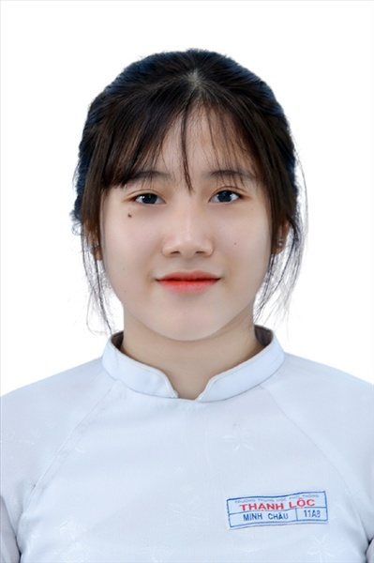
Ngày sinh: 05/11/2003 |  |  |  | Dân tộc: Kinh |  | Giới tính: Nữ
Nơi sinh: THÀNH PHỐ HỒ CHÍ MINH |  |  |  | Số CMND/CCCD: 079303022085
Hộ khẩu TT: Quận 12, Tp. Hồ Chí Minh
Học sinh trường: THPT Thạnh Lộc |  |  |  |  |  | Lớp: 12A2
Là học sinh học theo chương trình: THPT  X |  |  |  |  |  | GDTX
Có đăng ký sử dụng kết quả để xét tuyển sinh:
X
Đối tượng: |  | Khu vực: 3 |  |  |  | Diện XTN: 1 |  |  | Điểm cộng: 1.50
Địa chỉ điểm thi: THPT Thạnh Lộc - 116 đường Nguyễn Thị Sáu, khu phố 1, phường Thạnh Lộc, Quận 12, TP Hồ Chí Minh
Thông tin bài thi/môn thi đã đăng ký:
Bài thi/Môn thi | Ngữ văn |  | Toán | KHTN |  |  | Ngoại ngữ | KHXH
 |  |  |  | Vật lí | Hóa học | Sinh học |  | Lịch sử |  | Địa lí | GDCD
Thí sinh đã đăng ký bài thi/môn thi | X |  | X | X | X | X | N1
Phòng thi | 0976 |  | 0976 | 0975 |  |  | 0976
Ngày thi | 07/07/2021 |  |  | 08/07/2021 |  |  | 08/07/2021
Giờ phát đề | 07h30 |  | 14h20 | 07h30 | 08h30 | 09h30 | 14h20
Giờ bắt đầu làm bài thi | 07h35 |  | 14h30 | 07h35 | 08h35 | 09h35 | 14h30

(*) Thí sinh đăng ký dự thi bài thi/môn thi nào sẽ được đánh dấu (X) tại cột tương ứng bài thi/môn thi đó; nếu thí sinh đăng ký cả bài thi tổ hợp nào thì tất cả các môn thi thành phần của bài thi tổ hợp đó sẽ được đánh dấu (X). Riêng đối với thí sinh GDTX học lớp 12 trong năm tổ chức thi nếu chọn bài thi KHXH thì đánh dấu 2 môn Lịch sử và Địa lí hoặc đánh dấu cả môn GDCD nếu thí sinh chọn thi thêm môn GDCD để xét tuyển sinh ĐH, CĐ. Thí sinh có đăng ký dự thi môn ngoại ngữ sẽ ký hiệu như sau: N1-Tiếng Anh; N2-Tiếng Nga; N3-Tiếng Pháp;N4-Tiếng Trung Quốc; N5-Tiếng Đức; N6-Tiếng Nhật; N7-Tiếng Hàn.

Thí sinh đến tập trung làm thủ tục dự thi vào:
- Thời gian: 14 giờ 00 ngày 06 tháng 07 năm 2021
- Tại Phòng thi: 0976 - 0976 - của Điểm thi.
Ngày 11 tháng 06 năm 2021
THỦ TRƯỞNG ĐƠN VỊ
(Ký tên và đóng dấu)

02 - HỘI ĐỒNG THI SỞ GD&ĐT TP. HỒ CHÍ MINH  THPT THẠNH LỘC | CỘNG HÒA XÃ HỘI CHỦ NGHĨA VIỆT NAM  Độc lập – Tự do – Hạnh phúc
GIẤY BÁO DỰ THI
Kỳ thi tốt nghiệp THPT năm 2021

Họ tên thí sinh: NGUYỄN THỊ KIM DUNG |  |  |  |  |  | Số báo danh: 02022615 |  |  | 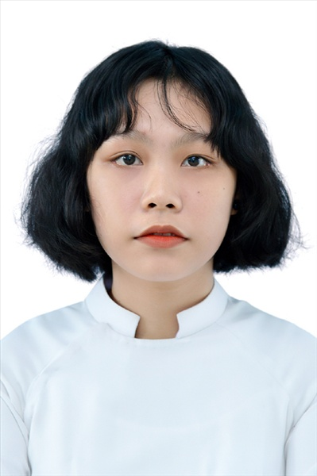
Ngày sinh: 02/01/2003 |  |  |  | Dân tộc: Kinh |  | Giới tính: Nữ
Nơi sinh: THÀNH PHỐ HỒ CHÍ MINH |  |  |  | Số CMND/CCCD: 031303003722
Hộ khẩu TT: Quận 12, Tp. Hồ Chí Minh
Học sinh trường: THPT Thạnh Lộc |  |  |  |  |  | Lớp: 12A2
Là học sinh học theo chương trình: THPT  X |  |  |  |  |  | GDTX
Có đăng ký sử dụng kết quả để xét tuyển sinh:
X
Đối tượng: |  | Khu vực: 3 |  |  |  | Diện XTN: 1 |  |  | Điểm cộng: 1
Địa chỉ điểm thi: THPT Thạnh Lộc - 116 đường Nguyễn Thị Sáu, khu phố 1, phường Thạnh Lộc, Quận 12, TP Hồ Chí Minh
Thông tin bài thi/môn thi đã đăng ký:
Bài thi/Môn thi | Ngữ văn |  | Toán | KHTN |  |  | Ngoại ngữ | KHXH
 |  |  |  | Vật lí | Hóa học | Sinh học |  | Lịch sử |  | Địa lí | GDCD
Thí sinh đã đăng ký bài thi/môn thi | X |  | X | X | X | X | N1
Phòng thi | 0978 |  | 0978 | 0976 |  |  | 0978
Ngày thi | 07/07/2021 |  |  | 08/07/2021 |  |  | 08/07/2021
Giờ phát đề | 07h30 |  | 14h20 | 07h30 | 08h30 | 09h30 | 14h20
Giờ bắt đầu làm bài thi | 07h35 |  | 14h30 | 07h35 | 08h35 | 09h35 | 14h30

(*) Thí sinh đăng ký dự thi bài thi/môn thi nào sẽ được đánh dấu (X) tại cột tương ứng bài thi/môn thi đó; nếu thí sinh đăng ký cả bài thi tổ hợp nào thì tất cả các môn thi thành phần của bài thi tổ hợp đó sẽ được đánh dấu (X). Riêng đối với thí sinh GDTX học lớp 12 trong năm tổ chức thi nếu chọn bài thi KHXH thì đánh dấu 2 môn Lịch sử và Địa lí hoặc đánh dấu cả môn GDCD nếu thí sinh chọn thi thêm môn GDCD để xét tuyển sinh ĐH, CĐ. Thí sinh có đăng ký dự thi môn ngoại ngữ sẽ ký hiệu như sau: N1-Tiếng Anh; N2-Tiếng Nga; N3-Tiếng Pháp;N4-Tiếng Trung Quốc; N5-Tiếng Đức; N6-Tiếng Nhật; N7-Tiếng Hàn.

Thí sinh đến tập trung làm thủ tục dự thi vào:
- Thời gian: 14 giờ 00 ngày 06 tháng 07 năm 2021
- Tại Phòng thi: 0978 - 0978 - của Điểm thi.
Ngày 11 tháng 06 năm 2021
THỦ TRƯỞNG ĐƠN VỊ
(Ký tên và đóng dấu)

02 - HỘI ĐỒNG THI SỞ GD&ĐT TP. HỒ CHÍ MINH  THPT THẠNH LỘC | CỘNG HÒA XÃ HỘI CHỦ NGHĨA VIỆT NAM  Độc lập – Tự do – Hạnh phúc
GIẤY BÁO DỰ THI
Kỳ thi tốt nghiệp THPT năm 2021

Họ tên thí sinh: DỊP PHẠM VIỆT ĐỨC |  |  |  |  |  | Số báo danh: 02022682 |  |  | 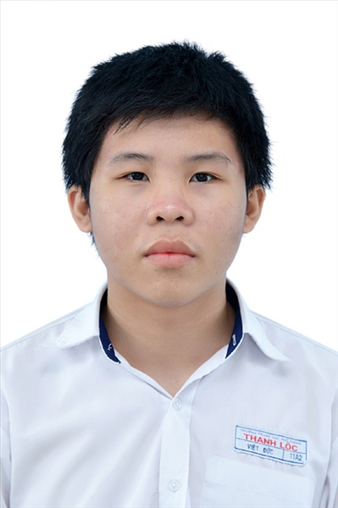
Ngày sinh: 15/09/2003 |  |  |  | Dân tộc: Kinh |  | Giới tính: Nam
Nơi sinh: THÀNH PHỐ HỒ CHÍ MINH |  |  |  | Số CMND/CCCD: 079203039340
Hộ khẩu TT: Quận 12, Tp. Hồ Chí Minh
Học sinh trường: THPT Thạnh Lộc |  |  |  |  |  | Lớp: 12A2
Là học sinh học theo chương trình: THPT  X |  |  |  |  |  | GDTX
Có đăng ký sử dụng kết quả để xét tuyển sinh:
X
Đối tượng: |  | Khu vực: 3 |  |  |  | Diện XTN: 1 |  |  | Điểm cộng: 1.50
Địa chỉ điểm thi: THPT Thạnh Lộc - 116 đường Nguyễn Thị Sáu, khu phố 1, phường Thạnh Lộc, Quận 12, TP Hồ Chí Minh
Thông tin bài thi/môn thi đã đăng ký:
Bài thi/Môn thi | Ngữ văn |  | Toán | KHTN |  |  | Ngoại ngữ | KHXH
 |  |  |  | Vật lí | Hóa học | Sinh học |  | Lịch sử |  | Địa lí | GDCD
Thí sinh đã đăng ký bài thi/môn thi | X |  | X | X | X | X | N1
Phòng thi | 0980 |  | 0980 | 0979 |  |  | 0980
Ngày thi | 07/07/2021 |  |  | 08/07/2021 |  |  | 08/07/2021
Giờ phát đề | 07h30 |  | 14h20 | 07h30 | 08h30 | 09h30 | 14h20
Giờ bắt đầu làm bài thi | 07h35 |  | 14h30 | 07h35 | 08h35 | 09h35 | 14h30

(*) Thí sinh đăng ký dự thi bài thi/môn thi nào sẽ được đánh dấu (X) tại cột tương ứng bài thi/môn thi đó; nếu thí sinh đăng ký cả bài thi tổ hợp nào thì tất cả các môn thi thành phần của bài thi tổ hợp đó sẽ được đánh dấu (X). Riêng đối với thí sinh GDTX học lớp 12 trong năm tổ chức thi nếu chọn bài thi KHXH thì đánh dấu 2 môn Lịch sử và Địa lí hoặc đánh dấu cả môn GDCD nếu thí sinh chọn thi thêm môn GDCD để xét tuyển sinh ĐH, CĐ. Thí sinh có đăng ký dự thi môn ngoại ngữ sẽ ký hiệu như sau: N1-Tiếng Anh; N2-Tiếng Nga; N3-Tiếng Pháp;N4-Tiếng Trung Quốc; N5-Tiếng Đức; N6-Tiếng Nhật; N7-Tiếng Hàn.

Thí sinh đến tập trung làm thủ tục dự thi vào:
- Thời gian: 14 giờ 00 ngày 06 tháng 07 năm 2021
- Tại Phòng thi: 0980 - 0980 - của Điểm thi.
Ngày 11 tháng 06 năm 2021
THỦ TRƯỞNG ĐƠN VỊ
(Ký tên và đóng dấu)

02 - HỘI ĐỒNG THI SỞ GD&ĐT TP. HỒ CHÍ MINH  THPT THẠNH LỘC | CỘNG HÒA XÃ HỘI CHỦ NGHĨA VIỆT NAM  Độc lập – Tự do – Hạnh phúc
GIẤY BÁO DỰ THI
Kỳ thi tốt nghiệp THPT năm 2021

Họ tên thí sinh: HUỲNH ANH HÀO |  |  |  |  |  | Số báo danh: 02022727 |  |  | 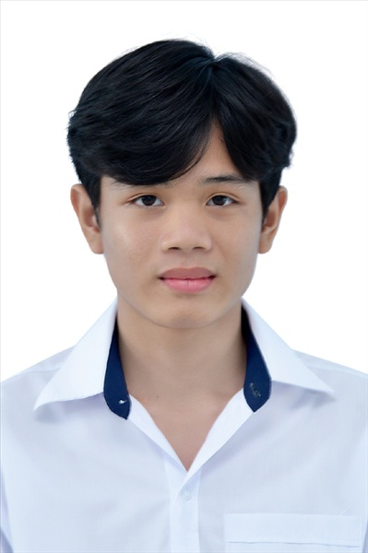
Ngày sinh: 02/11/2003 |  |  |  | Dân tộc: Kinh |  | Giới tính: Nam
Nơi sinh: QUẢNG NGÃI |  |  |  | Số CMND/CCCD: 212852108
Hộ khẩu TT: Huyện Đức Phổ (Trước 01/02/2020), Quảng Ngãi
Học sinh trường: THPT Thạnh Lộc |  |  |  |  |  | Lớp: 12A2
Là học sinh học theo chương trình: THPT  X |  |  |  |  |  | GDTX
Có đăng ký sử dụng kết quả để xét tuyển sinh:
X
Đối tượng: |  | Khu vực: 3 |  |  |  | Diện XTN: 1 |  |  | Điểm cộng: 2
Địa chỉ điểm thi: THPT Thạnh Lộc - 116 đường Nguyễn Thị Sáu, khu phố 1, phường Thạnh Lộc, Quận 12, TP Hồ Chí Minh
Thông tin bài thi/môn thi đã đăng ký:
Bài thi/Môn thi | Ngữ văn |  | Toán | KHTN |  |  | Ngoại ngữ | KHXH
 |  |  |  | Vật lí | Hóa học | Sinh học |  | Lịch sử |  | Địa lí | GDCD
Thí sinh đã đăng ký bài thi/môn thi | X |  | X | X | X | X | N1
Phòng thi | 0982 |  | 0982 | 0980 |  |  | 0982
Ngày thi | 07/07/2021 |  |  | 08/07/2021 |  |  | 08/07/2021
Giờ phát đề | 07h30 |  | 14h20 | 07h30 | 08h30 | 09h30 | 14h20
Giờ bắt đầu làm bài thi | 07h35 |  | 14h30 | 07h35 | 08h35 | 09h35 | 14h30

(*) Thí sinh đăng ký dự thi bài thi/môn thi nào sẽ được đánh dấu (X) tại cột tương ứng bài thi/môn thi đó; nếu thí sinh đăng ký cả bài thi tổ hợp nào thì tất cả các môn thi thành phần của bài thi tổ hợp đó sẽ được đánh dấu (X). Riêng đối với thí sinh GDTX học lớp 12 trong năm tổ chức thi nếu chọn bài thi KHXH thì đánh dấu 2 môn Lịch sử và Địa lí hoặc đánh dấu cả môn GDCD nếu thí sinh chọn thi thêm môn GDCD để xét tuyển sinh ĐH, CĐ. Thí sinh có đăng ký dự thi môn ngoại ngữ sẽ ký hiệu như sau: N1-Tiếng Anh; N2-Tiếng Nga; N3-Tiếng Pháp;N4-Tiếng Trung Quốc; N5-Tiếng Đức; N6-Tiếng Nhật; N7-Tiếng Hàn.

Thí sinh đến tập trung làm thủ tục dự thi vào:
- Thời gian: 14 giờ 00 ngày 06 tháng 07 năm 2021
- Tại Phòng thi: 0982 - 0982 - của Điểm thi.
Ngày 11 tháng 06 năm 2021
THỦ TRƯỞNG ĐƠN VỊ
(Ký tên và đóng dấu)

02 - HỘI ĐỒNG THI SỞ GD&ĐT TP. HỒ CHÍ MINH  THPT THẠNH LỘC | CỘNG HÒA XÃ HỘI CHỦ NGHĨA VIỆT NAM  Độc lập – Tự do – Hạnh phúc
GIẤY BÁO DỰ THI
Kỳ thi tốt nghiệp THPT năm 2021

Họ tên thí sinh: LÊ THÀNH HIẾU |  |  |  |  |  | Số báo danh: 02022776 |  |  | 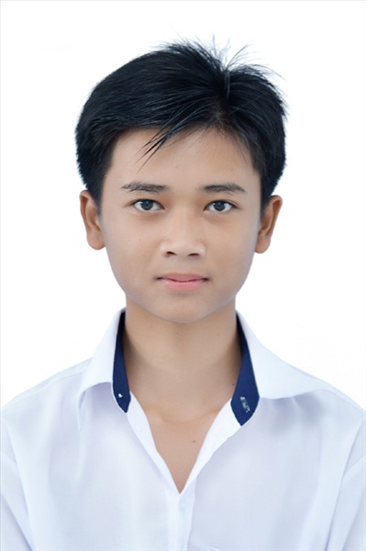
Ngày sinh: 25/07/2003 |  |  |  | Dân tộc: Kinh |  | Giới tính: Nam
Nơi sinh: THÀNH PHỐ HỒ CHÍ MINH |  |  |  | Số CMND/CCCD: 079203021637
Hộ khẩu TT: Quận 12, Tp. Hồ Chí Minh
Học sinh trường: THPT Thạnh Lộc |  |  |  |  |  | Lớp: 12A2
Là học sinh học theo chương trình: THPT  X |  |  |  |  |  | GDTX
Có đăng ký sử dụng kết quả để xét tuyển sinh:
X
Đối tượng: |  | Khu vực: 3 |  |  |  | Diện XTN: 1 |  |  | Điểm cộng: 1.50
Địa chỉ điểm thi: THPT Thạnh Lộc - 116 đường Nguyễn Thị Sáu, khu phố 1, phường Thạnh Lộc, Quận 12, TP Hồ Chí Minh
Thông tin bài thi/môn thi đã đăng ký:
Bài thi/Môn thi | Ngữ văn |  | Toán | KHTN |  |  | Ngoại ngữ | KHXH
 |  |  |  | Vật lí | Hóa học | Sinh học |  | Lịch sử |  | Địa lí | GDCD
Thí sinh đã đăng ký bài thi/môn thi | X |  | X | X | X | X | N1
Phòng thi | 0984 |  | 0984 | 0982 |  |  | 0984
Ngày thi | 07/07/2021 |  |  | 08/07/2021 |  |  | 08/07/2021
Giờ phát đề | 07h30 |  | 14h20 | 07h30 | 08h30 | 09h30 | 14h20
Giờ bắt đầu làm bài thi | 07h35 |  | 14h30 | 07h35 | 08h35 | 09h35 | 14h30

(*) Thí sinh đăng ký dự thi bài thi/môn thi nào sẽ được đánh dấu (X) tại cột tương ứng bài thi/môn thi đó; nếu thí sinh đăng ký cả bài thi tổ hợp nào thì tất cả các môn thi thành phần của bài thi tổ hợp đó sẽ được đánh dấu (X). Riêng đối với thí sinh GDTX học lớp 12 trong năm tổ chức thi nếu chọn bài thi KHXH thì đánh dấu 2 môn Lịch sử và Địa lí hoặc đánh dấu cả môn GDCD nếu thí sinh chọn thi thêm môn GDCD để xét tuyển sinh ĐH, CĐ. Thí sinh có đăng ký dự thi môn ngoại ngữ sẽ ký hiệu như sau: N1-Tiếng Anh; N2-Tiếng Nga; N3-Tiếng Pháp;N4-Tiếng Trung Quốc; N5-Tiếng Đức; N6-Tiếng Nhật; N7-Tiếng Hàn.

Thí sinh đến tập trung làm thủ tục dự thi vào:
- Thời gian: 14 giờ 00 ngày 06 tháng 07 năm 2021
- Tại Phòng thi: 0984 - 0984 - của Điểm thi.
Ngày 11 tháng 06 năm 2021
THỦ TRƯỞNG ĐƠN VỊ
(Ký tên và đóng dấu)

02 - HỘI ĐỒNG THI SỞ GD&ĐT TP. HỒ CHÍ MINH  THPT THẠNH LỘC | CỘNG HÒA XÃ HỘI CHỦ NGHĨA VIỆT NAM  Độc lập – Tự do – Hạnh phúc
GIẤY BÁO DỰ THI
Kỳ thi tốt nghiệp THPT năm 2021

Họ tên thí sinh: NGUYỄN VĂN HUY |  |  |  |  |  | Số báo danh: 02022834 |  |  | 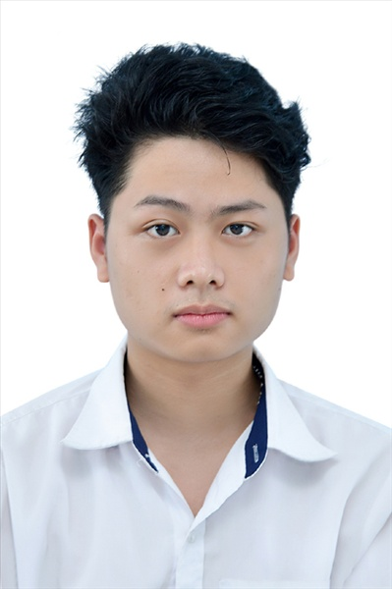
Ngày sinh: 28/03/2003 |  |  |  | Dân tộc: Kinh |  | Giới tính: Nam
Nơi sinh: THANH HÓA |  |  |  | Số CMND/CCCD: 038203008688
Hộ khẩu TT: Thành phố Thanh Hóa, Thanh Hoá
Học sinh trường: THPT Thạnh Lộc |  |  |  |  |  | Lớp: 12A2
Là học sinh học theo chương trình: THPT  X |  |  |  |  |  | GDTX
Có đăng ký sử dụng kết quả để xét tuyển sinh:
X
Đối tượng: |  | Khu vực: 3 |  |  |  | Diện XTN: 1 |  |  | Điểm cộng: 1.50
Địa chỉ điểm thi: THPT Thạnh Lộc - 116 đường Nguyễn Thị Sáu, khu phố 1, phường Thạnh Lộc, Quận 12, TP Hồ Chí Minh
Thông tin bài thi/môn thi đã đăng ký:
Bài thi/Môn thi | Ngữ văn |  | Toán | KHTN |  |  | Ngoại ngữ | KHXH
 |  |  |  | Vật lí | Hóa học | Sinh học |  | Lịch sử |  | Địa lí | GDCD
Thí sinh đã đăng ký bài thi/môn thi | X |  | X | X | X | X | N1
Phòng thi | 0987 |  | 0987 | 0984 |  |  | 0987
Ngày thi | 07/07/2021 |  |  | 08/07/2021 |  |  | 08/07/2021
Giờ phát đề | 07h30 |  | 14h20 | 07h30 | 08h30 | 09h30 | 14h20
Giờ bắt đầu làm bài thi | 07h35 |  | 14h30 | 07h35 | 08h35 | 09h35 | 14h30

(*) Thí sinh đăng ký dự thi bài thi/môn thi nào sẽ được đánh dấu (X) tại cột tương ứng bài thi/môn thi đó; nếu thí sinh đăng ký cả bài thi tổ hợp nào thì tất cả các môn thi thành phần của bài thi tổ hợp đó sẽ được đánh dấu (X). Riêng đối với thí sinh GDTX học lớp 12 trong năm tổ chức thi nếu chọn bài thi KHXH thì đánh dấu 2 môn Lịch sử và Địa lí hoặc đánh dấu cả môn GDCD nếu thí sinh chọn thi thêm môn GDCD để xét tuyển sinh ĐH, CĐ. Thí sinh có đăng ký dự thi môn ngoại ngữ sẽ ký hiệu như sau: N1-Tiếng Anh; N2-Tiếng Nga; N3-Tiếng Pháp;N4-Tiếng Trung Quốc; N5-Tiếng Đức; N6-Tiếng Nhật; N7-Tiếng Hàn.

Thí sinh đến tập trung làm thủ tục dự thi vào:
- Thời gian: 14 giờ 00 ngày 06 tháng 07 năm 2021
- Tại Phòng thi: 0987 - 0987 - của Điểm thi.
Ngày 11 tháng 06 năm 2021
THỦ TRƯỞNG ĐƠN VỊ
(Ký tên và đóng dấu)

02 - HỘI ĐỒNG THI SỞ GD&ĐT TP. HỒ CHÍ MINH  THPT THẠNH LỘC | CỘNG HÒA XÃ HỘI CHỦ NGHĨA VIỆT NAM  Độc lập – Tự do – Hạnh phúc
GIẤY BÁO DỰ THI
Kỳ thi tốt nghiệp THPT năm 2021

Họ tên thí sinh: TRẦN QUỐC HUY |  |  |  |  |  | Số báo danh: 02022842 |  |  | 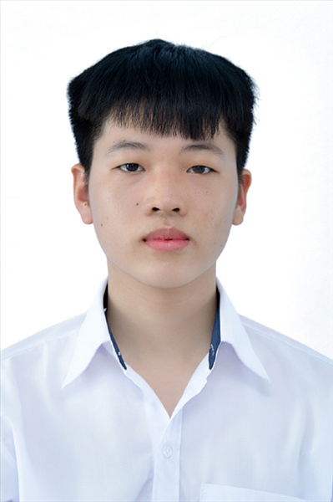
Ngày sinh: 08/11/2003 |  |  |  | Dân tộc: Kinh |  | Giới tính: Nam
Nơi sinh: NAM ĐỊNH |  |  |  | Số CMND/CCCD: 036203001745
Hộ khẩu TT: Huyện Xuân Trường, Nam Định
Học sinh trường: THPT Thạnh Lộc |  |  |  |  |  | Lớp: 12A2
Là học sinh học theo chương trình: THPT  X |  |  |  |  |  | GDTX
Có đăng ký sử dụng kết quả để xét tuyển sinh:
X
Đối tượng: |  | Khu vực: 3 |  |  |  | Diện XTN: 1 |  |  | Điểm cộng: 1
Địa chỉ điểm thi: THPT Thạnh Lộc - 116 đường Nguyễn Thị Sáu, khu phố 1, phường Thạnh Lộc, Quận 12, TP Hồ Chí Minh
Thông tin bài thi/môn thi đã đăng ký:
Bài thi/Môn thi | Ngữ văn |  | Toán | KHTN |  |  | Ngoại ngữ | KHXH
 |  |  |  | Vật lí | Hóa học | Sinh học |  | Lịch sử |  | Địa lí | GDCD
Thí sinh đã đăng ký bài thi/môn thi | X |  | X | X | X | X | N1
Phòng thi | 0987 |  | 0987 | 0984 |  |  | 0987
Ngày thi | 07/07/2021 |  |  | 08/07/2021 |  |  | 08/07/2021
Giờ phát đề | 07h30 |  | 14h20 | 07h30 | 08h30 | 09h30 | 14h20
Giờ bắt đầu làm bài thi | 07h35 |  | 14h30 | 07h35 | 08h35 | 09h35 | 14h30

(*) Thí sinh đăng ký dự thi bài thi/môn thi nào sẽ được đánh dấu (X) tại cột tương ứng bài thi/môn thi đó; nếu thí sinh đăng ký cả bài thi tổ hợp nào thì tất cả các môn thi thành phần của bài thi tổ hợp đó sẽ được đánh dấu (X). Riêng đối với thí sinh GDTX học lớp 12 trong năm tổ chức thi nếu chọn bài thi KHXH thì đánh dấu 2 môn Lịch sử và Địa lí hoặc đánh dấu cả môn GDCD nếu thí sinh chọn thi thêm môn GDCD để xét tuyển sinh ĐH, CĐ. Thí sinh có đăng ký dự thi môn ngoại ngữ sẽ ký hiệu như sau: N1-Tiếng Anh; N2-Tiếng Nga; N3-Tiếng Pháp;N4-Tiếng Trung Quốc; N5-Tiếng Đức; N6-Tiếng Nhật; N7-Tiếng Hàn.

Thí sinh đến tập trung làm thủ tục dự thi vào:
- Thời gian: 14 giờ 00 ngày 06 tháng 07 năm 2021
- Tại Phòng thi: 0987 - 0987 - của Điểm thi.
Ngày 11 tháng 06 năm 2021
THỦ TRƯỞNG ĐƠN VỊ
(Ký tên và đóng dấu)

02 - HỘI ĐỒNG THI SỞ GD&ĐT TP. HỒ CHÍ MINH  THPT THẠNH LỘC | CỘNG HÒA XÃ HỘI CHỦ NGHĨA VIỆT NAM  Độc lập – Tự do – Hạnh phúc
GIẤY BÁO DỰ THI
Kỳ thi tốt nghiệp THPT năm 2021

Họ tên thí sinh: VÕ ĐỖ KIỀU HƯƠNG |  |  |  |  |  | Số báo danh: 02023135 |  |  | 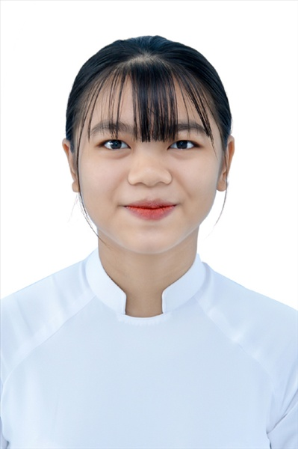
Ngày sinh: 25/08/2003 |  |  |  | Dân tộc: Kinh |  | Giới tính: Nữ
Nơi sinh: THÀNH PHỐ HỒ CHÍ MINH |  |  |  | Số CMND/CCCD: 051303000136
Hộ khẩu TT: Quận 12, Tp. Hồ Chí Minh
Học sinh trường: THPT Thạnh Lộc |  |  |  |  |  | Lớp: 12A2
Là học sinh học theo chương trình: THPT  X |  |  |  |  |  | GDTX
Có đăng ký sử dụng kết quả để xét tuyển sinh:
X
Đối tượng: |  | Khu vực: 3 |  |  |  | Diện XTN: 1 |  |  | Điểm cộng: 1
Địa chỉ điểm thi: THCS Nguyễn Chí Thanh Q12 - 19, HT11, Tổ 37, KP3, Phường Hiệp Thành, Quận 12
Thông tin bài thi/môn thi đã đăng ký:
Bài thi/Môn thi | Ngữ văn |  | Toán | KHTN |  |  | Ngoại ngữ | KHXH
 |  |  |  | Vật lí | Hóa học | Sinh học |  | Lịch sử |  | Địa lí | GDCD
Thí sinh đã đăng ký bài thi/môn thi | X |  | X | X | X | X | N1
Phòng thi | 0999 |  | 0999 | 0999 |  |  | 0999
Ngày thi | 07/07/2021 |  |  | 08/07/2021 |  |  | 08/07/2021
Giờ phát đề | 07h30 |  | 14h20 | 07h30 | 08h30 | 09h30 | 14h20
Giờ bắt đầu làm bài thi | 07h35 |  | 14h30 | 07h35 | 08h35 | 09h35 | 14h30

(*) Thí sinh đăng ký dự thi bài thi/môn thi nào sẽ được đánh dấu (X) tại cột tương ứng bài thi/môn thi đó; nếu thí sinh đăng ký cả bài thi tổ hợp nào thì tất cả các môn thi thành phần của bài thi tổ hợp đó sẽ được đánh dấu (X). Riêng đối với thí sinh GDTX học lớp 12 trong năm tổ chức thi nếu chọn bài thi KHXH thì đánh dấu 2 môn Lịch sử và Địa lí hoặc đánh dấu cả môn GDCD nếu thí sinh chọn thi thêm môn GDCD để xét tuyển sinh ĐH, CĐ. Thí sinh có đăng ký dự thi môn ngoại ngữ sẽ ký hiệu như sau: N1-Tiếng Anh; N2-Tiếng Nga; N3-Tiếng Pháp;N4-Tiếng Trung Quốc; N5-Tiếng Đức; N6-Tiếng Nhật; N7-Tiếng Hàn.

Thí sinh đến tập trung làm thủ tục dự thi vào:
- Thời gian: 14 giờ 00 ngày 06 tháng 07 năm 2021
- Tại Phòng thi: 0999 - 0999 - của Điểm thi.
Ngày 11 tháng 06 năm 2021
THỦ TRƯỞNG ĐƠN VỊ
(Ký tên và đóng dấu)

02 - HỘI ĐỒNG THI SỞ GD&ĐT TP. HỒ CHÍ MINH  THPT THẠNH LỘC | CỘNG HÒA XÃ HỘI CHỦ NGHĨA VIỆT NAM  Độc lập – Tự do – Hạnh phúc
GIẤY BÁO DỰ THI
Kỳ thi tốt nghiệp THPT năm 2021

Họ tên thí sinh: HUỲNH ĐỨC KHẢI |  |  |  |  |  | Số báo danh: 02023142 |  |  | 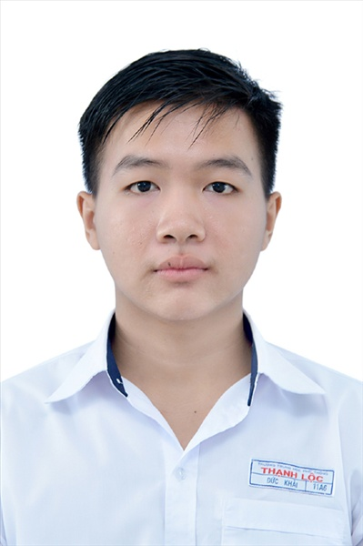
Ngày sinh: 23/11/2003 |  |  |  | Dân tộc: Kinh |  | Giới tính: Nam
Nơi sinh: THÀNH PHỐ HỒ CHÍ MINH |  |  |  | Số CMND/CCCD: 079203006985
Hộ khẩu TT: Quận 12, Tp. Hồ Chí Minh
Học sinh trường: THPT Thạnh Lộc |  |  |  |  |  | Lớp: 12A2
Là học sinh học theo chương trình: THPT  X |  |  |  |  |  | GDTX
Có đăng ký sử dụng kết quả để xét tuyển sinh:
X
Đối tượng: |  | Khu vực: 3 |  |  |  | Diện XTN: 1 |  |  | Điểm cộng: 1.50
Địa chỉ điểm thi: THCS Nguyễn Chí Thanh Q12 - 19, HT11, Tổ 37, KP3, Phường Hiệp Thành, Quận 12
Thông tin bài thi/môn thi đã đăng ký:
Bài thi/Môn thi | Ngữ văn |  | Toán | KHTN |  |  | Ngoại ngữ | KHXH
 |  |  |  | Vật lí | Hóa học | Sinh học |  | Lịch sử |  | Địa lí | GDCD
Thí sinh đã đăng ký bài thi/môn thi | X |  | X | X | X | X | N1
Phòng thi | 0999 |  | 0999 | 0999 |  |  | 0999
Ngày thi | 07/07/2021 |  |  | 08/07/2021 |  |  | 08/07/2021
Giờ phát đề | 07h30 |  | 14h20 | 07h30 | 08h30 | 09h30 | 14h20
Giờ bắt đầu làm bài thi | 07h35 |  | 14h30 | 07h35 | 08h35 | 09h35 | 14h30

(*) Thí sinh đăng ký dự thi bài thi/môn thi nào sẽ được đánh dấu (X) tại cột tương ứng bài thi/môn thi đó; nếu thí sinh đăng ký cả bài thi tổ hợp nào thì tất cả các môn thi thành phần của bài thi tổ hợp đó sẽ được đánh dấu (X). Riêng đối với thí sinh GDTX học lớp 12 trong năm tổ chức thi nếu chọn bài thi KHXH thì đánh dấu 2 môn Lịch sử và Địa lí hoặc đánh dấu cả môn GDCD nếu thí sinh chọn thi thêm môn GDCD để xét tuyển sinh ĐH, CĐ. Thí sinh có đăng ký dự thi môn ngoại ngữ sẽ ký hiệu như sau: N1-Tiếng Anh; N2-Tiếng Nga; N3-Tiếng Pháp;N4-Tiếng Trung Quốc; N5-Tiếng Đức; N6-Tiếng Nhật; N7-Tiếng Hàn.

Thí sinh đến tập trung làm thủ tục dự thi vào:
- Thời gian: 14 giờ 00 ngày 06 tháng 07 năm 2021
- Tại Phòng thi: 0999 - 0999 - của Điểm thi.
Ngày 11 tháng 06 năm 2021
THỦ TRƯỞNG ĐƠN VỊ
(Ký tên và đóng dấu)

02 - HỘI ĐỒNG THI SỞ GD&ĐT TP. HỒ CHÍ MINH  THPT THẠNH LỘC | CỘNG HÒA XÃ HỘI CHỦ NGHĨA VIỆT NAM  Độc lập – Tự do – Hạnh phúc
GIẤY BÁO DỰ THI
Kỳ thi tốt nghiệp THPT năm 2021

Họ tên thí sinh: NGUYỄN HỮU KHANG |  |  |  |  |  | Số báo danh: 02023149 |  |  | 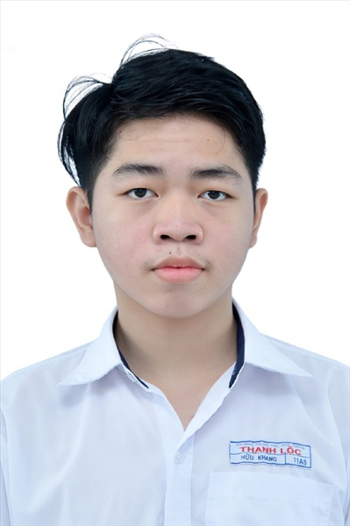
Ngày sinh: 06/12/2003 |  |  |  | Dân tộc: Kinh |  | Giới tính: Nam
Nơi sinh: THÀNH PHỐ HỒ CHÍ MINH |  |  |  | Số CMND/CCCD: 079203038911
Hộ khẩu TT: Quận 12, Tp. Hồ Chí Minh
Học sinh trường: THPT Thạnh Lộc |  |  |  |  |  | Lớp: 12A2
Là học sinh học theo chương trình: THPT  X |  |  |  |  |  | GDTX
Có đăng ký sử dụng kết quả để xét tuyển sinh:
X
Đối tượng: |  | Khu vực: 3 |  |  |  | Diện XTN: 1 |  |  | Điểm cộng: 1.50
Địa chỉ điểm thi: THCS Nguyễn Chí Thanh Q12 - 19, HT11, Tổ 37, KP3, Phường Hiệp Thành, Quận 12
Thông tin bài thi/môn thi đã đăng ký:
Bài thi/Môn thi | Ngữ văn |  | Toán | KHTN |  |  | Ngoại ngữ | KHXH
 |  |  |  | Vật lí | Hóa học | Sinh học |  | Lịch sử |  | Địa lí | GDCD
Thí sinh đã đăng ký bài thi/môn thi | X |  | X | X | X | X | N1
Phòng thi | 1000 |  | 1000 | 1000 |  |  | 1000
Ngày thi | 07/07/2021 |  |  | 08/07/2021 |  |  | 08/07/2021
Giờ phát đề | 07h30 |  | 14h20 | 07h30 | 08h30 | 09h30 | 14h20
Giờ bắt đầu làm bài thi | 07h35 |  | 14h30 | 07h35 | 08h35 | 09h35 | 14h30

(*) Thí sinh đăng ký dự thi bài thi/môn thi nào sẽ được đánh dấu (X) tại cột tương ứng bài thi/môn thi đó; nếu thí sinh đăng ký cả bài thi tổ hợp nào thì tất cả các môn thi thành phần của bài thi tổ hợp đó sẽ được đánh dấu (X). Riêng đối với thí sinh GDTX học lớp 12 trong năm tổ chức thi nếu chọn bài thi KHXH thì đánh dấu 2 môn Lịch sử và Địa lí hoặc đánh dấu cả môn GDCD nếu thí sinh chọn thi thêm môn GDCD để xét tuyển sinh ĐH, CĐ. Thí sinh có đăng ký dự thi môn ngoại ngữ sẽ ký hiệu như sau: N1-Tiếng Anh; N2-Tiếng Nga; N3-Tiếng Pháp;N4-Tiếng Trung Quốc; N5-Tiếng Đức; N6-Tiếng Nhật; N7-Tiếng Hàn.

Thí sinh đến tập trung làm thủ tục dự thi vào:
- Thời gian: 14 giờ 00 ngày 06 tháng 07 năm 2021
- Tại Phòng thi: 1000 - 1000 - của Điểm thi.
Ngày 11 tháng 06 năm 2021
THỦ TRƯỞNG ĐƠN VỊ
(Ký tên và đóng dấu)

02 - HỘI ĐỒNG THI SỞ GD&ĐT TP. HỒ CHÍ MINH  THPT THẠNH LỘC | CỘNG HÒA XÃ HỘI CHỦ NGHĨA VIỆT NAM  Độc lập – Tự do – Hạnh phúc
GIẤY BÁO DỰ THI
Kỳ thi tốt nghiệp THPT năm 2021

Họ tên thí sinh: ĐỖ TIẾN LÂM |  |  |  |  |  | Số báo danh: 02023205 |  |  | 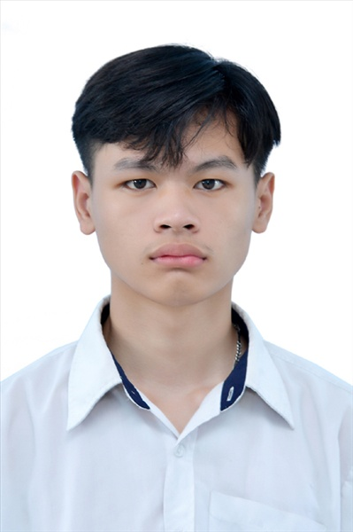
Ngày sinh: 15/07/2003 |  |  |  | Dân tộc: Kinh |  | Giới tính: Nam
Nơi sinh: PHÚ THỌ |  |  |  | Số CMND/CCCD: 132494488
Hộ khẩu TT: Huyện Đoan Hùng, Phú Thọ
Học sinh trường: THPT Thạnh Lộc |  |  |  |  |  | Lớp: 12A2
Là học sinh học theo chương trình: THPT  X |  |  |  |  |  | GDTX
Có đăng ký sử dụng kết quả để xét tuyển sinh:
X
Đối tượng: |  | Khu vực: 3 |  |  |  | Diện XTN: 1 |  |  | Điểm cộng: 1.50
Địa chỉ điểm thi: THCS Nguyễn Chí Thanh Q12 - 19, HT11, Tổ 37, KP3, Phường Hiệp Thành, Quận 12
Thông tin bài thi/môn thi đã đăng ký:
Bài thi/Môn thi | Ngữ văn |  | Toán | KHTN |  |  | Ngoại ngữ | KHXH
 |  |  |  | Vật lí | Hóa học | Sinh học |  | Lịch sử |  | Địa lí | GDCD
Thí sinh đã đăng ký bài thi/môn thi | X |  | X | X | X | X | N1
Phòng thi | 1002 |  | 1002 | 1002 |  |  | 1002
Ngày thi | 07/07/2021 |  |  | 08/07/2021 |  |  | 08/07/2021
Giờ phát đề | 07h30 |  | 14h20 | 07h30 | 08h30 | 09h30 | 14h20
Giờ bắt đầu làm bài thi | 07h35 |  | 14h30 | 07h35 | 08h35 | 09h35 | 14h30

(*) Thí sinh đăng ký dự thi bài thi/môn thi nào sẽ được đánh dấu (X) tại cột tương ứng bài thi/môn thi đó; nếu thí sinh đăng ký cả bài thi tổ hợp nào thì tất cả các môn thi thành phần của bài thi tổ hợp đó sẽ được đánh dấu (X). Riêng đối với thí sinh GDTX học lớp 12 trong năm tổ chức thi nếu chọn bài thi KHXH thì đánh dấu 2 môn Lịch sử và Địa lí hoặc đánh dấu cả môn GDCD nếu thí sinh chọn thi thêm môn GDCD để xét tuyển sinh ĐH, CĐ. Thí sinh có đăng ký dự thi môn ngoại ngữ sẽ ký hiệu như sau: N1-Tiếng Anh; N2-Tiếng Nga; N3-Tiếng Pháp;N4-Tiếng Trung Quốc; N5-Tiếng Đức; N6-Tiếng Nhật; N7-Tiếng Hàn.

Thí sinh đến tập trung làm thủ tục dự thi vào:
- Thời gian: 14 giờ 00 ngày 06 tháng 07 năm 2021
- Tại Phòng thi: 1002 - 1002 - của Điểm thi.
Ngày 11 tháng 06 năm 2021
THỦ TRƯỞNG ĐƠN VỊ
(Ký tên và đóng dấu)

02 - HỘI ĐỒNG THI SỞ GD&ĐT TP. HỒ CHÍ MINH  THPT THẠNH LỘC | CỘNG HÒA XÃ HỘI CHỦ NGHĨA VIỆT NAM  Độc lập – Tự do – Hạnh phúc
GIẤY BÁO DỰ THI
Kỳ thi tốt nghiệp THPT năm 2021

Họ tên thí sinh: TRẦN NGUYỄN ÁI LINH |  |  |  |  |  | Số báo danh: 02023247 |  |  | 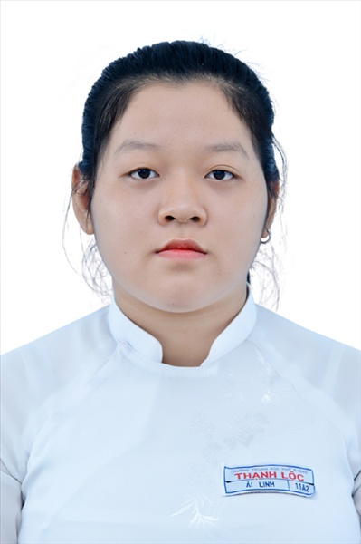
Ngày sinh: 01/03/2003 |  |  |  | Dân tộc: Kinh |  | Giới tính: Nữ
Nơi sinh: THÀNH PHỐ HỒ CHÍ MINH |  |  |  | Số CMND/CCCD: 079303002368
Hộ khẩu TT: Quận Gò Vấp, Tp. Hồ Chí Minh
Học sinh trường: THPT Thạnh Lộc |  |  |  |  |  | Lớp: 12A2
Là học sinh học theo chương trình: THPT  X |  |  |  |  |  | GDTX
Có đăng ký sử dụng kết quả để xét tuyển sinh:
X
Đối tượng: |  | Khu vực: 3 |  |  |  | Diện XTN: 1 |  |  | Điểm cộng: 1
Địa chỉ điểm thi: THCS Nguyễn Chí Thanh Q12 - 19, HT11, Tổ 37, KP3, Phường Hiệp Thành, Quận 12
Thông tin bài thi/môn thi đã đăng ký:
Bài thi/Môn thi | Ngữ văn |  | Toán | KHTN |  |  | Ngoại ngữ | KHXH
 |  |  |  | Vật lí | Hóa học | Sinh học |  | Lịch sử |  | Địa lí | GDCD
Thí sinh đã đăng ký bài thi/môn thi | X |  | X | X | X | X | N1
Phòng thi | 1004 |  | 1004 | 1003 |  |  | 1004
Ngày thi | 07/07/2021 |  |  | 08/07/2021 |  |  | 08/07/2021
Giờ phát đề | 07h30 |  | 14h20 | 07h30 | 08h30 | 09h30 | 14h20
Giờ bắt đầu làm bài thi | 07h35 |  | 14h30 | 07h35 | 08h35 | 09h35 | 14h30

(*) Thí sinh đăng ký dự thi bài thi/môn thi nào sẽ được đánh dấu (X) tại cột tương ứng bài thi/môn thi đó; nếu thí sinh đăng ký cả bài thi tổ hợp nào thì tất cả các môn thi thành phần của bài thi tổ hợp đó sẽ được đánh dấu (X). Riêng đối với thí sinh GDTX học lớp 12 trong năm tổ chức thi nếu chọn bài thi KHXH thì đánh dấu 2 môn Lịch sử và Địa lí hoặc đánh dấu cả môn GDCD nếu thí sinh chọn thi thêm môn GDCD để xét tuyển sinh ĐH, CĐ. Thí sinh có đăng ký dự thi môn ngoại ngữ sẽ ký hiệu như sau: N1-Tiếng Anh; N2-Tiếng Nga; N3-Tiếng Pháp;N4-Tiếng Trung Quốc; N5-Tiếng Đức; N6-Tiếng Nhật; N7-Tiếng Hàn.

Thí sinh đến tập trung làm thủ tục dự thi vào:
- Thời gian: 14 giờ 00 ngày 06 tháng 07 năm 2021
- Tại Phòng thi: 1004 - 1004 - của Điểm thi.
Ngày 11 tháng 06 năm 2021
THỦ TRƯỞNG ĐƠN VỊ
(Ký tên và đóng dấu)

02 - HỘI ĐỒNG THI SỞ GD&ĐT TP. HỒ CHÍ MINH  THPT THẠNH LỘC | CỘNG HÒA XÃ HỘI CHỦ NGHĨA VIỆT NAM  Độc lập – Tự do – Hạnh phúc
GIẤY BÁO DỰ THI
Kỳ thi tốt nghiệp THPT năm 2021

Họ tên thí sinh: NGUYỄN ĐĂNG LONG |  |  |  |  |  | Số báo danh: 02023257 |  |  | 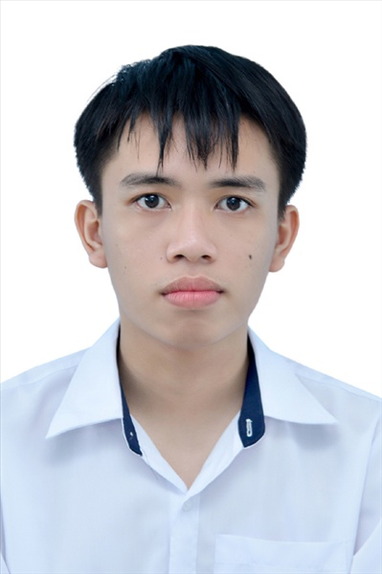
Ngày sinh: 29/08/2003 |  |  |  | Dân tộc: Kinh |  | Giới tính: Nam
Nơi sinh: THÀNH PHỐ HỒ CHÍ MINH |  |  |  | Số CMND/CCCD: 034203012473
Hộ khẩu TT: Quận 12, Tp. Hồ Chí Minh
Học sinh trường: THPT Thạnh Lộc |  |  |  |  |  | Lớp: 12A2
Là học sinh học theo chương trình: THPT  X |  |  |  |  |  | GDTX
Có đăng ký sử dụng kết quả để xét tuyển sinh:
X
Đối tượng: |  | Khu vực: 3 |  |  |  | Diện XTN: 1 |  |  | Điểm cộng: 1.50
Địa chỉ điểm thi: THCS Nguyễn Chí Thanh Q12 - 19, HT11, Tổ 37, KP3, Phường Hiệp Thành, Quận 12
Thông tin bài thi/môn thi đã đăng ký:
Bài thi/Môn thi | Ngữ văn |  | Toán | KHTN |  |  | Ngoại ngữ | KHXH
 |  |  |  | Vật lí | Hóa học | Sinh học |  | Lịch sử |  | Địa lí | GDCD
Thí sinh đã đăng ký bài thi/môn thi | X |  | X | X | X | X | N1
Phòng thi | 1004 |  | 1004 | 1003 |  |  | 1004
Ngày thi | 07/07/2021 |  |  | 08/07/2021 |  |  | 08/07/2021
Giờ phát đề | 07h30 |  | 14h20 | 07h30 | 08h30 | 09h30 | 14h20
Giờ bắt đầu làm bài thi | 07h35 |  | 14h30 | 07h35 | 08h35 | 09h35 | 14h30

(*) Thí sinh đăng ký dự thi bài thi/môn thi nào sẽ được đánh dấu (X) tại cột tương ứng bài thi/môn thi đó; nếu thí sinh đăng ký cả bài thi tổ hợp nào thì tất cả các môn thi thành phần của bài thi tổ hợp đó sẽ được đánh dấu (X). Riêng đối với thí sinh GDTX học lớp 12 trong năm tổ chức thi nếu chọn bài thi KHXH thì đánh dấu 2 môn Lịch sử và Địa lí hoặc đánh dấu cả môn GDCD nếu thí sinh chọn thi thêm môn GDCD để xét tuyển sinh ĐH, CĐ. Thí sinh có đăng ký dự thi môn ngoại ngữ sẽ ký hiệu như sau: N1-Tiếng Anh; N2-Tiếng Nga; N3-Tiếng Pháp;N4-Tiếng Trung Quốc; N5-Tiếng Đức; N6-Tiếng Nhật; N7-Tiếng Hàn.

Thí sinh đến tập trung làm thủ tục dự thi vào:
- Thời gian: 14 giờ 00 ngày 06 tháng 07 năm 2021
- Tại Phòng thi: 1004 - 1004 - của Điểm thi.
Ngày 11 tháng 06 năm 2021
THỦ TRƯỞNG ĐƠN VỊ
(Ký tên và đóng dấu)

02 - HỘI ĐỒNG THI SỞ GD&ĐT TP. HỒ CHÍ MINH  THPT THẠNH LỘC | CỘNG HÒA XÃ HỘI CHỦ NGHĨA VIỆT NAM  Độc lập – Tự do – Hạnh phúc
GIẤY BÁO DỰ THI
Kỳ thi tốt nghiệp THPT năm 2021

Họ tên thí sinh: NGÔ THỊ THANH MAI |  |  |  |  |  | Số báo danh: 02023284 |  |  | 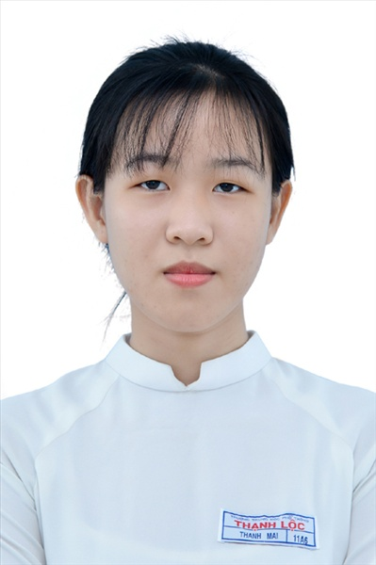
Ngày sinh: 17/06/2003 |  |  |  | Dân tộc: Kinh |  | Giới tính: Nữ
Nơi sinh: THÀNH PHỐ HỒ CHÍ MINH |  |  |  | Số CMND/CCCD: 038303000253
Hộ khẩu TT: Quận 12, Tp. Hồ Chí Minh
Học sinh trường: THPT Thạnh Lộc |  |  |  |  |  | Lớp: 12A2
Là học sinh học theo chương trình: THPT  X |  |  |  |  |  | GDTX
Có đăng ký sử dụng kết quả để xét tuyển sinh:
X
Đối tượng: |  | Khu vực: 3 |  |  |  | Diện XTN: 1 |  |  | Điểm cộng: 2
Địa chỉ điểm thi: THCS Nguyễn Chí Thanh Q12 - 19, HT11, Tổ 37, KP3, Phường Hiệp Thành, Quận 12
Thông tin bài thi/môn thi đã đăng ký:
Bài thi/Môn thi | Ngữ văn |  | Toán | KHTN |  |  | Ngoại ngữ | KHXH
 |  |  |  | Vật lí | Hóa học | Sinh học |  | Lịch sử |  | Địa lí | GDCD
Thí sinh đã đăng ký bài thi/môn thi | X |  | X | X | X | X | N1
Phòng thi | 1005 |  | 1005 | 1004 |  |  | 1005
Ngày thi | 07/07/2021 |  |  | 08/07/2021 |  |  | 08/07/2021
Giờ phát đề | 07h30 |  | 14h20 | 07h30 | 08h30 | 09h30 | 14h20
Giờ bắt đầu làm bài thi | 07h35 |  | 14h30 | 07h35 | 08h35 | 09h35 | 14h30

(*) Thí sinh đăng ký dự thi bài thi/môn thi nào sẽ được đánh dấu (X) tại cột tương ứng bài thi/môn thi đó; nếu thí sinh đăng ký cả bài thi tổ hợp nào thì tất cả các môn thi thành phần của bài thi tổ hợp đó sẽ được đánh dấu (X). Riêng đối với thí sinh GDTX học lớp 12 trong năm tổ chức thi nếu chọn bài thi KHXH thì đánh dấu 2 môn Lịch sử và Địa lí hoặc đánh dấu cả môn GDCD nếu thí sinh chọn thi thêm môn GDCD để xét tuyển sinh ĐH, CĐ. Thí sinh có đăng ký dự thi môn ngoại ngữ sẽ ký hiệu như sau: N1-Tiếng Anh; N2-Tiếng Nga; N3-Tiếng Pháp;N4-Tiếng Trung Quốc; N5-Tiếng Đức; N6-Tiếng Nhật; N7-Tiếng Hàn.

Thí sinh đến tập trung làm thủ tục dự thi vào:
- Thời gian: 14 giờ 00 ngày 06 tháng 07 năm 2021
- Tại Phòng thi: 1005 - 1005 - của Điểm thi.
Ngày 11 tháng 06 năm 2021
THỦ TRƯỞNG ĐƠN VỊ
(Ký tên và đóng dấu)

02 - HỘI ĐỒNG THI SỞ GD&ĐT TP. HỒ CHÍ MINH  THPT THẠNH LỘC | CỘNG HÒA XÃ HỘI CHỦ NGHĨA VIỆT NAM  Độc lập – Tự do – Hạnh phúc
GIẤY BÁO DỰ THI
Kỳ thi tốt nghiệp THPT năm 2021

Họ tên thí sinh: PHAN CÔNG MINH |  |  |  |  |  | Số báo danh: 02023313 |  |  | 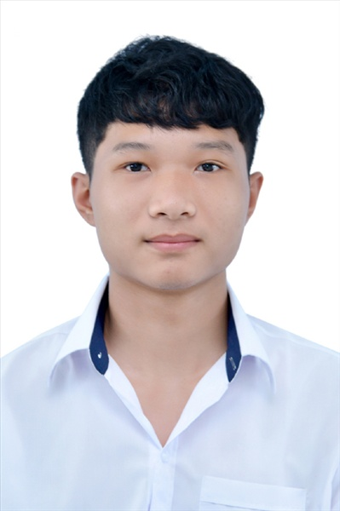
Ngày sinh: 04/11/2003 |  |  |  | Dân tộc: Kinh |  | Giới tính: Nam
Nơi sinh: THÀNH PHỐ HỒ CHÍ MINH |  |  |  | Số CMND/CCCD: 042203000176
Hộ khẩu TT: Quận Gò Vấp, Tp. Hồ Chí Minh
Học sinh trường: THPT Thạnh Lộc |  |  |  |  |  | Lớp: 12A2
Là học sinh học theo chương trình: THPT  X |  |  |  |  |  | GDTX
Có đăng ký sử dụng kết quả để xét tuyển sinh:
X
Đối tượng: |  | Khu vực: 3 |  |  |  | Diện XTN: 1 |  |  | Điểm cộng: 1.50
Địa chỉ điểm thi: THCS Nguyễn Chí Thanh Q12 - 19, HT11, Tổ 37, KP3, Phường Hiệp Thành, Quận 12
Thông tin bài thi/môn thi đã đăng ký:
Bài thi/Môn thi | Ngữ văn |  | Toán | KHTN |  |  | Ngoại ngữ | KHXH
 |  |  |  | Vật lí | Hóa học | Sinh học |  | Lịch sử |  | Địa lí | GDCD
Thí sinh đã đăng ký bài thi/môn thi | X |  | X | X | X | X | N1
Phòng thi | 1007 |  | 1007 | 1005 |  |  | 1007
Ngày thi | 07/07/2021 |  |  | 08/07/2021 |  |  | 08/07/2021
Giờ phát đề | 07h30 |  | 14h20 | 07h30 | 08h30 | 09h30 | 14h20
Giờ bắt đầu làm bài thi | 07h35 |  | 14h30 | 07h35 | 08h35 | 09h35 | 14h30

(*) Thí sinh đăng ký dự thi bài thi/môn thi nào sẽ được đánh dấu (X) tại cột tương ứng bài thi/môn thi đó; nếu thí sinh đăng ký cả bài thi tổ hợp nào thì tất cả các môn thi thành phần của bài thi tổ hợp đó sẽ được đánh dấu (X). Riêng đối với thí sinh GDTX học lớp 12 trong năm tổ chức thi nếu chọn bài thi KHXH thì đánh dấu 2 môn Lịch sử và Địa lí hoặc đánh dấu cả môn GDCD nếu thí sinh chọn thi thêm môn GDCD để xét tuyển sinh ĐH, CĐ. Thí sinh có đăng ký dự thi môn ngoại ngữ sẽ ký hiệu như sau: N1-Tiếng Anh; N2-Tiếng Nga; N3-Tiếng Pháp;N4-Tiếng Trung Quốc; N5-Tiếng Đức; N6-Tiếng Nhật; N7-Tiếng Hàn.

Thí sinh đến tập trung làm thủ tục dự thi vào:
- Thời gian: 14 giờ 00 ngày 06 tháng 07 năm 2021
- Tại Phòng thi: 1007 - 1007 - của Điểm thi.
Ngày 11 tháng 06 năm 2021
THỦ TRƯỞNG ĐƠN VỊ
(Ký tên và đóng dấu)

02 - HỘI ĐỒNG THI SỞ GD&ĐT TP. HỒ CHÍ MINH  THPT THẠNH LỘC | CỘNG HÒA XÃ HỘI CHỦ NGHĨA VIỆT NAM  Độc lập – Tự do – Hạnh phúc
GIẤY BÁO DỰ THI
Kỳ thi tốt nghiệp THPT năm 2021

Họ tên thí sinh: NGUYỄN LÊ PHƯƠNG NAM |  |  |  |  |  | Số báo danh: 02023334 |  |  | 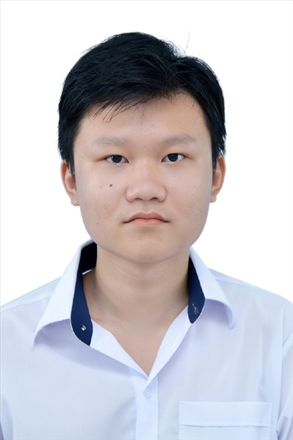
Ngày sinh: 27/01/2003 |  |  |  | Dân tộc: Kinh |  | Giới tính: Nam
Nơi sinh: NAM ĐỊNH |  |  |  | Số CMND/CCCD: 036203005550
Hộ khẩu TT: Quận 12, Tp. Hồ Chí Minh
Học sinh trường: THPT Thạnh Lộc |  |  |  |  |  | Lớp: 12A2
Là học sinh học theo chương trình: THPT  X |  |  |  |  |  | GDTX
Có đăng ký sử dụng kết quả để xét tuyển sinh:
X
Đối tượng: |  | Khu vực: 3 |  |  |  | Diện XTN: 1 |  |  | Điểm cộng: 1.50
Địa chỉ điểm thi: THCS Nguyễn Chí Thanh Q12 - 19, HT11, Tổ 37, KP3, Phường Hiệp Thành, Quận 12
Thông tin bài thi/môn thi đã đăng ký:
Bài thi/Môn thi | Ngữ văn |  | Toán | KHTN |  |  | Ngoại ngữ | KHXH
 |  |  |  | Vật lí | Hóa học | Sinh học |  | Lịch sử |  | Địa lí | GDCD
Thí sinh đã đăng ký bài thi/môn thi | X |  | X | X | X | X | N1
Phòng thi | 1007 |  | 1007 | 1005 |  |  | 1007
Ngày thi | 07/07/2021 |  |  | 08/07/2021 |  |  | 08/07/2021
Giờ phát đề | 07h30 |  | 14h20 | 07h30 | 08h30 | 09h30 | 14h20
Giờ bắt đầu làm bài thi | 07h35 |  | 14h30 | 07h35 | 08h35 | 09h35 | 14h30

(*) Thí sinh đăng ký dự thi bài thi/môn thi nào sẽ được đánh dấu (X) tại cột tương ứng bài thi/môn thi đó; nếu thí sinh đăng ký cả bài thi tổ hợp nào thì tất cả các môn thi thành phần của bài thi tổ hợp đó sẽ được đánh dấu (X). Riêng đối với thí sinh GDTX học lớp 12 trong năm tổ chức thi nếu chọn bài thi KHXH thì đánh dấu 2 môn Lịch sử và Địa lí hoặc đánh dấu cả môn GDCD nếu thí sinh chọn thi thêm môn GDCD để xét tuyển sinh ĐH, CĐ. Thí sinh có đăng ký dự thi môn ngoại ngữ sẽ ký hiệu như sau: N1-Tiếng Anh; N2-Tiếng Nga; N3-Tiếng Pháp;N4-Tiếng Trung Quốc; N5-Tiếng Đức; N6-Tiếng Nhật; N7-Tiếng Hàn.

Thí sinh đến tập trung làm thủ tục dự thi vào:
- Thời gian: 14 giờ 00 ngày 06 tháng 07 năm 2021
- Tại Phòng thi: 1007 - 1007 - của Điểm thi.
Ngày 11 tháng 06 năm 2021
THỦ TRƯỞNG ĐƠN VỊ
(Ký tên và đóng dấu)

02 - HỘI ĐỒNG THI SỞ GD&ĐT TP. HỒ CHÍ MINH  THPT THẠNH LỘC | CỘNG HÒA XÃ HỘI CHỦ NGHĨA VIỆT NAM  Độc lập – Tự do – Hạnh phúc
GIẤY BÁO DỰ THI
Kỳ thi tốt nghiệp THPT năm 2021

Họ tên thí sinh: ĐẶNG HỒNG THU NGÂN |  |  |  |  |  | Số báo danh: 02023355 |  |  | 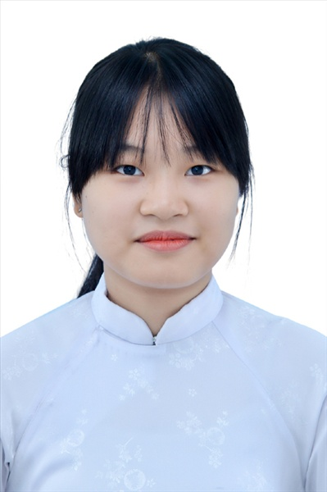
Ngày sinh: 21/10/2003 |  |  |  | Dân tộc: Kinh |  | Giới tính: Nữ
Nơi sinh: THÀNH PHỐ HỒ CHÍ MINH |  |  |  | Số CMND/CCCD: 080303000090
Hộ khẩu TT: Quận 12, Tp. Hồ Chí Minh
Học sinh trường: THPT Thạnh Lộc |  |  |  |  |  | Lớp: 12A2
Là học sinh học theo chương trình: THPT  X |  |  |  |  |  | GDTX
Có đăng ký sử dụng kết quả để xét tuyển sinh:
X
Đối tượng: |  | Khu vực: 3 |  |  |  | Diện XTN: 1 |  |  | Điểm cộng:
Địa chỉ điểm thi: THCS Nguyễn Chí Thanh Q12 - 19, HT11, Tổ 37, KP3, Phường Hiệp Thành, Quận 12
Thông tin bài thi/môn thi đã đăng ký:
Bài thi/Môn thi | Ngữ văn |  | Toán | KHTN |  |  | Ngoại ngữ | KHXH
 |  |  |  | Vật lí | Hóa học | Sinh học |  | Lịch sử |  | Địa lí | GDCD
Thí sinh đã đăng ký bài thi/môn thi | X |  | X | X | X | X | N1
Phòng thi | 1008 |  | 1008 | 1006 |  |  | 1008
Ngày thi | 07/07/2021 |  |  | 08/07/2021 |  |  | 08/07/2021
Giờ phát đề | 07h30 |  | 14h20 | 07h30 | 08h30 | 09h30 | 14h20
Giờ bắt đầu làm bài thi | 07h35 |  | 14h30 | 07h35 | 08h35 | 09h35 | 14h30

(*) Thí sinh đăng ký dự thi bài thi/môn thi nào sẽ được đánh dấu (X) tại cột tương ứng bài thi/môn thi đó; nếu thí sinh đăng ký cả bài thi tổ hợp nào thì tất cả các môn thi thành phần của bài thi tổ hợp đó sẽ được đánh dấu (X). Riêng đối với thí sinh GDTX học lớp 12 trong năm tổ chức thi nếu chọn bài thi KHXH thì đánh dấu 2 môn Lịch sử và Địa lí hoặc đánh dấu cả môn GDCD nếu thí sinh chọn thi thêm môn GDCD để xét tuyển sinh ĐH, CĐ. Thí sinh có đăng ký dự thi môn ngoại ngữ sẽ ký hiệu như sau: N1-Tiếng Anh; N2-Tiếng Nga; N3-Tiếng Pháp;N4-Tiếng Trung Quốc; N5-Tiếng Đức; N6-Tiếng Nhật; N7-Tiếng Hàn.

Thí sinh đến tập trung làm thủ tục dự thi vào:
- Thời gian: 14 giờ 00 ngày 06 tháng 07 năm 2021
- Tại Phòng thi: 1008 - 1008 - của Điểm thi.
Ngày 11 tháng 06 năm 2021
THỦ TRƯỞNG ĐƠN VỊ
(Ký tên và đóng dấu)

02 - HỘI ĐỒNG THI SỞ GD&ĐT TP. HỒ CHÍ MINH  THPT THẠNH LỘC | CỘNG HÒA XÃ HỘI CHỦ NGHĨA VIỆT NAM  Độc lập – Tự do – Hạnh phúc
GIẤY BÁO DỰ THI
Kỳ thi tốt nghiệp THPT năm 2021

Họ tên thí sinh: GIANG BẢO NHI |  |  |  |  |  | Số báo danh: 02023450 |  |  | 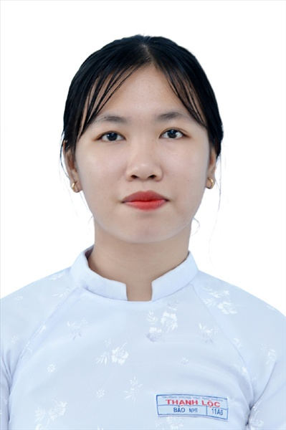
Ngày sinh: 17/01/2003 |  |  |  | Dân tộc: Hoa |  | Giới tính: Nữ
Nơi sinh: THÀNH PHỐ HỒ CHÍ MINH |  |  |  | Số CMND/CCCD: 079303028678
Hộ khẩu TT: Quận 4, Tp. Hồ Chí Minh
Học sinh trường: THPT Thạnh Lộc |  |  |  |  |  | Lớp: 12A2
Là học sinh học theo chương trình: THPT  X |  |  |  |  |  | GDTX
Có đăng ký sử dụng kết quả để xét tuyển sinh:
X
Đối tượng: 06 |  | Khu vực: 3 |  |  |  | Diện XTN: 2 |  |  | Điểm cộng: 1.50
Địa chỉ điểm thi: THCS Nguyễn Chí Thanh Q12 - 19, HT11, Tổ 37, KP3, Phường Hiệp Thành, Quận 12
Thông tin bài thi/môn thi đã đăng ký:
Bài thi/Môn thi | Ngữ văn |  | Toán | KHTN |  |  | Ngoại ngữ | KHXH
 |  |  |  | Vật lí | Hóa học | Sinh học |  | Lịch sử |  | Địa lí | GDCD
Thí sinh đã đăng ký bài thi/môn thi | X |  | X | X | X | X | N1
Phòng thi | 1012 |  | 1012 | 1009 |  |  | 1012
Ngày thi | 07/07/2021 |  |  | 08/07/2021 |  |  | 08/07/2021
Giờ phát đề | 07h30 |  | 14h20 | 07h30 | 08h30 | 09h30 | 14h20
Giờ bắt đầu làm bài thi | 07h35 |  | 14h30 | 07h35 | 08h35 | 09h35 | 14h30

(*) Thí sinh đăng ký dự thi bài thi/môn thi nào sẽ được đánh dấu (X) tại cột tương ứng bài thi/môn thi đó; nếu thí sinh đăng ký cả bài thi tổ hợp nào thì tất cả các môn thi thành phần của bài thi tổ hợp đó sẽ được đánh dấu (X). Riêng đối với thí sinh GDTX học lớp 12 trong năm tổ chức thi nếu chọn bài thi KHXH thì đánh dấu 2 môn Lịch sử và Địa lí hoặc đánh dấu cả môn GDCD nếu thí sinh chọn thi thêm môn GDCD để xét tuyển sinh ĐH, CĐ. Thí sinh có đăng ký dự thi môn ngoại ngữ sẽ ký hiệu như sau: N1-Tiếng Anh; N2-Tiếng Nga; N3-Tiếng Pháp;N4-Tiếng Trung Quốc; N5-Tiếng Đức; N6-Tiếng Nhật; N7-Tiếng Hàn.

Thí sinh đến tập trung làm thủ tục dự thi vào:
- Thời gian: 14 giờ 00 ngày 06 tháng 07 năm 2021
- Tại Phòng thi: 1012 - 1012 - của Điểm thi.
Ngày 11 tháng 06 năm 2021
THỦ TRƯỞNG ĐƠN VỊ
(Ký tên và đóng dấu)

02 - HỘI ĐỒNG THI SỞ GD&ĐT TP. HỒ CHÍ MINH  THPT THẠNH LỘC | CỘNG HÒA XÃ HỘI CHỦ NGHĨA VIỆT NAM  Độc lập – Tự do – Hạnh phúc
GIẤY BÁO DỰ THI
Kỳ thi tốt nghiệp THPT năm 2021

Họ tên thí sinh: NGUYỄN NGỌC NHƯ |  |  |  |  |  | Số báo danh: 02023481 |  |  | 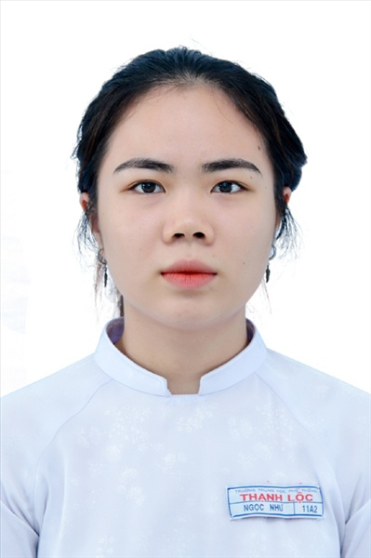
Ngày sinh: 03/08/2003 |  |  |  | Dân tộc: Kinh |  | Giới tính: Nữ
Nơi sinh: THÀNH PHỐ HỒ CHÍ MINH |  |  |  | Số CMND/CCCD: 079303028509
Hộ khẩu TT: Quận 12, Tp. Hồ Chí Minh
Học sinh trường: THPT Thạnh Lộc |  |  |  |  |  | Lớp: 12A2
Là học sinh học theo chương trình: THPT  X |  |  |  |  |  | GDTX
Có đăng ký sử dụng kết quả để xét tuyển sinh:
X
Đối tượng: |  | Khu vực: 3 |  |  |  | Diện XTN: 1 |  |  | Điểm cộng: 1.50
Địa chỉ điểm thi: THCS Nguyễn Chí Thanh Q12 - 19, HT11, Tổ 37, KP3, Phường Hiệp Thành, Quận 12
Thông tin bài thi/môn thi đã đăng ký:
Bài thi/Môn thi | Ngữ văn |  | Toán | KHTN |  |  | Ngoại ngữ | KHXH
 |  |  |  | Vật lí | Hóa học | Sinh học |  | Lịch sử |  | Địa lí | GDCD
Thí sinh đã đăng ký bài thi/môn thi | X |  | X | X | X | X | N1
Phòng thi | 1014 |  | 1014 | 1010 |  |  | 1014
Ngày thi | 07/07/2021 |  |  | 08/07/2021 |  |  | 08/07/2021
Giờ phát đề | 07h30 |  | 14h20 | 07h30 | 08h30 | 09h30 | 14h20
Giờ bắt đầu làm bài thi | 07h35 |  | 14h30 | 07h35 | 08h35 | 09h35 | 14h30

(*) Thí sinh đăng ký dự thi bài thi/môn thi nào sẽ được đánh dấu (X) tại cột tương ứng bài thi/môn thi đó; nếu thí sinh đăng ký cả bài thi tổ hợp nào thì tất cả các môn thi thành phần của bài thi tổ hợp đó sẽ được đánh dấu (X). Riêng đối với thí sinh GDTX học lớp 12 trong năm tổ chức thi nếu chọn bài thi KHXH thì đánh dấu 2 môn Lịch sử và Địa lí hoặc đánh dấu cả môn GDCD nếu thí sinh chọn thi thêm môn GDCD để xét tuyển sinh ĐH, CĐ. Thí sinh có đăng ký dự thi môn ngoại ngữ sẽ ký hiệu như sau: N1-Tiếng Anh; N2-Tiếng Nga; N3-Tiếng Pháp;N4-Tiếng Trung Quốc; N5-Tiếng Đức; N6-Tiếng Nhật; N7-Tiếng Hàn.

Thí sinh đến tập trung làm thủ tục dự thi vào:
- Thời gian: 14 giờ 00 ngày 06 tháng 07 năm 2021
- Tại Phòng thi: 1014 - 1014 - của Điểm thi.
Ngày 11 tháng 06 năm 2021
THỦ TRƯỞNG ĐƠN VỊ
(Ký tên và đóng dấu)

02 - HỘI ĐỒNG THI SỞ GD&ĐT TP. HỒ CHÍ MINH  THPT THẠNH LỘC | CỘNG HÒA XÃ HỘI CHỦ NGHĨA VIỆT NAM  Độc lập – Tự do – Hạnh phúc
GIẤY BÁO DỰ THI
Kỳ thi tốt nghiệp THPT năm 2021

Họ tên thí sinh: HUỲNH NGUYỄN TẤN PHÁT |  |  |  |  |  | Số báo danh: 02022860 |  |  | 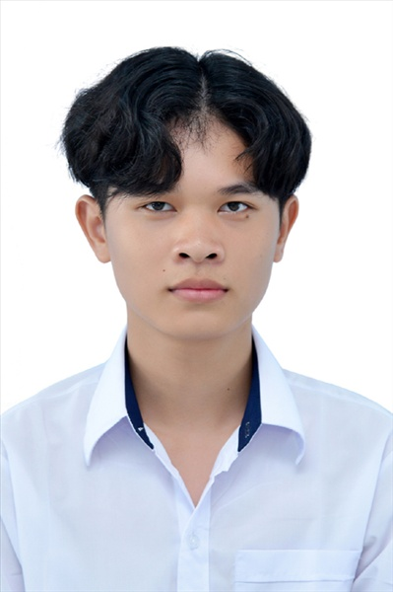
Ngày sinh: 21/04/2003 |  |  |  | Dân tộc: Kinh |  | Giới tính: Nam
Nơi sinh: THÀNH PHỐ HỒ CHÍ MINH |  |  |  | Số CMND/CCCD: 079203029370
Hộ khẩu TT: Quận 12, Tp. Hồ Chí Minh
Học sinh trường: THPT Thạnh Lộc |  |  |  |  |  | Lớp: 12A2
Là học sinh học theo chương trình: THPT  X |  |  |  |  |  | GDTX
Có đăng ký sử dụng kết quả để xét tuyển sinh:
X
Đối tượng: |  | Khu vực: 3 |  |  |  | Diện XTN: 1 |  |  | Điểm cộng: 1.50
Địa chỉ điểm thi: THPT Thạnh Lộc - 116 đường Nguyễn Thị Sáu, khu phố 1, phường Thạnh Lộc, Quận 12, TP Hồ Chí Minh
Thông tin bài thi/môn thi đã đăng ký:
Bài thi/Môn thi | Ngữ văn |  | Toán | KHTN |  |  | Ngoại ngữ | KHXH
 |  |  |  | Vật lí | Hóa học | Sinh học |  | Lịch sử |  | Địa lí | GDCD
Thí sinh đã đăng ký bài thi/môn thi | X |  | X | X | X | X | N1
Phòng thi | 0988 |  | 0988 | 0984 |  |  | 0988
Ngày thi | 07/07/2021 |  |  | 08/07/2021 |  |  | 08/07/2021
Giờ phát đề | 07h30 |  | 14h20 | 07h30 | 08h30 | 09h30 | 14h20
Giờ bắt đầu làm bài thi | 07h35 |  | 14h30 | 07h35 | 08h35 | 09h35 | 14h30

(*) Thí sinh đăng ký dự thi bài thi/môn thi nào sẽ được đánh dấu (X) tại cột tương ứng bài thi/môn thi đó; nếu thí sinh đăng ký cả bài thi tổ hợp nào thì tất cả các môn thi thành phần của bài thi tổ hợp đó sẽ được đánh dấu (X). Riêng đối với thí sinh GDTX học lớp 12 trong năm tổ chức thi nếu chọn bài thi KHXH thì đánh dấu 2 môn Lịch sử và Địa lí hoặc đánh dấu cả môn GDCD nếu thí sinh chọn thi thêm môn GDCD để xét tuyển sinh ĐH, CĐ. Thí sinh có đăng ký dự thi môn ngoại ngữ sẽ ký hiệu như sau: N1-Tiếng Anh; N2-Tiếng Nga; N3-Tiếng Pháp;N4-Tiếng Trung Quốc; N5-Tiếng Đức; N6-Tiếng Nhật; N7-Tiếng Hàn.

Thí sinh đến tập trung làm thủ tục dự thi vào:
- Thời gian: 14 giờ 00 ngày 06 tháng 07 năm 2021
- Tại Phòng thi: 0988 - 0988 - của Điểm thi.
Ngày 11 tháng 06 năm 2021
THỦ TRƯỞNG ĐƠN VỊ
(Ký tên và đóng dấu)

02 - HỘI ĐỒNG THI SỞ GD&ĐT TP. HỒ CHÍ MINH  THPT THẠNH LỘC | CỘNG HÒA XÃ HỘI CHỦ NGHĨA VIỆT NAM  Độc lập – Tự do – Hạnh phúc
GIẤY BÁO DỰ THI
Kỳ thi tốt nghiệp THPT năm 2021

Họ tên thí sinh: NGUYỄN ĐỨC PHÚC |  |  |  |  |  | Số báo danh: 02023516 |  |  | 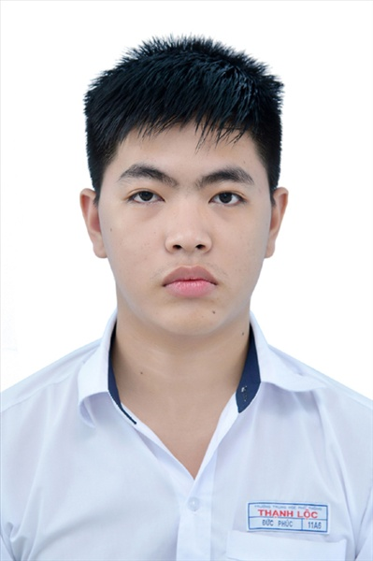
Ngày sinh: 27/10/2002 |  |  |  | Dân tộc: Kinh |  | Giới tính: Nam
Nơi sinh: THÀNH PHỐ HỒ CHÍ MINH |  |  |  | Số CMND/CCCD: 079202037115
Hộ khẩu TT: Quận 12, Tp. Hồ Chí Minh
Học sinh trường: THPT Thạnh Lộc |  |  |  |  |  | Lớp: 12A2
Là học sinh học theo chương trình: THPT  X |  |  |  |  |  | GDTX
Có đăng ký sử dụng kết quả để xét tuyển sinh:
X
Đối tượng: |  | Khu vực: 3 |  |  |  | Diện XTN: 1 |  |  | Điểm cộng: 1.50
Địa chỉ điểm thi: THCS Nguyễn Chí Thanh Q12 - 19, HT11, Tổ 37, KP3, Phường Hiệp Thành, Quận 12
Thông tin bài thi/môn thi đã đăng ký:
Bài thi/Môn thi | Ngữ văn |  | Toán | KHTN |  |  | Ngoại ngữ | KHXH
 |  |  |  | Vật lí | Hóa học | Sinh học |  | Lịch sử |  | Địa lí | GDCD
Thí sinh đã đăng ký bài thi/môn thi | X |  | X | X | X | X | N1
Phòng thi | 1015 |  | 1015 | 1011 |  |  | 1015
Ngày thi | 07/07/2021 |  |  | 08/07/2021 |  |  | 08/07/2021
Giờ phát đề | 07h30 |  | 14h20 | 07h30 | 08h30 | 09h30 | 14h20
Giờ bắt đầu làm bài thi | 07h35 |  | 14h30 | 07h35 | 08h35 | 09h35 | 14h30

(*) Thí sinh đăng ký dự thi bài thi/môn thi nào sẽ được đánh dấu (X) tại cột tương ứng bài thi/môn thi đó; nếu thí sinh đăng ký cả bài thi tổ hợp nào thì tất cả các môn thi thành phần của bài thi tổ hợp đó sẽ được đánh dấu (X). Riêng đối với thí sinh GDTX học lớp 12 trong năm tổ chức thi nếu chọn bài thi KHXH thì đánh dấu 2 môn Lịch sử và Địa lí hoặc đánh dấu cả môn GDCD nếu thí sinh chọn thi thêm môn GDCD để xét tuyển sinh ĐH, CĐ. Thí sinh có đăng ký dự thi môn ngoại ngữ sẽ ký hiệu như sau: N1-Tiếng Anh; N2-Tiếng Nga; N3-Tiếng Pháp;N4-Tiếng Trung Quốc; N5-Tiếng Đức; N6-Tiếng Nhật; N7-Tiếng Hàn.

Thí sinh đến tập trung làm thủ tục dự thi vào:
- Thời gian: 14 giờ 00 ngày 06 tháng 07 năm 2021
- Tại Phòng thi: 1015 - 1015 - của Điểm thi.
Ngày 11 tháng 06 năm 2021
THỦ TRƯỞNG ĐƠN VỊ
(Ký tên và đóng dấu)

02 - HỘI ĐỒNG THI SỞ GD&ĐT TP. HỒ CHÍ MINH  THPT THẠNH LỘC | CỘNG HÒA XÃ HỘI CHỦ NGHĨA VIỆT NAM  Độc lập – Tự do – Hạnh phúc
GIẤY BÁO DỰ THI
Kỳ thi tốt nghiệp THPT năm 2021

Họ tên thí sinh: TRỊNH HIẾU QUÂN |  |  |  |  |  | Số báo danh: 02023555
Ngày sinh: 10/06/2003 |  |  |  | Dân tộc: Kinh |  | Giới tính: Nam
Nơi sinh: THÀNH PHỐ HỒ CHÍ MINH |  |  |  | Số CMND/CCCD: 075203000348
Hộ khẩu TT: Quận 12, Tp. Hồ Chí Minh
Học sinh trường: THPT Thạnh Lộc |  |  |  |  |  | Lớp: 12A2
Là học sinh học theo chương trình: THPT  X |  |  |  |  |  | GDTX
Có đăng ký sử dụng kết quả để xét tuyển sinh:
X
Đối tượng: |  | Khu vực: 3 |  |  |  | Diện XTN: 1 |  |  | Điểm cộng: 1.50
Địa chỉ điểm thi: THCS Nguyễn Chí Thanh Q12 - 19, HT11, Tổ 37, KP3, Phường Hiệp Thành, Quận 12
Thông tin bài thi/môn thi đã đăng ký:
Bài thi/Môn thi | Ngữ văn |  | Toán | KHTN |  |  | Ngoại ngữ | KHXH
 |  |  |  | Vật lí | Hóa học | Sinh học |  | Lịch sử |  | Địa lí | GDCD
Thí sinh đã đăng ký bài thi/môn thi | X |  | X | X | X | X | N1
Phòng thi | 1017 |  | 1017 | 1012 |  |  | 1017
Ngày thi | 07/07/2021 |  |  | 08/07/2021 |  |  | 08/07/2021
Giờ phát đề | 07h30 |  | 14h20 | 07h30 | 08h30 | 09h30 | 14h20
Giờ bắt đầu làm bài thi | 07h35 |  | 14h30 | 07h35 | 08h35 | 09h35 | 14h30

(*) Thí sinh đăng ký dự thi bài thi/môn thi nào sẽ được đánh dấu (X) tại cột tương ứng bài thi/môn thi đó; nếu thí sinh đăng ký cả bài thi tổ hợp nào thì tất cả các môn thi thành phần của bài thi tổ hợp đó sẽ được đánh dấu (X). Riêng đối với thí sinh GDTX học lớp 12 trong năm tổ chức thi nếu chọn bài thi KHXH thì đánh dấu 2 môn Lịch sử và Địa lí hoặc đánh dấu cả môn GDCD nếu thí sinh chọn thi thêm môn GDCD để xét tuyển sinh ĐH, CĐ. Thí sinh có đăng ký dự thi môn ngoại ngữ sẽ ký hiệu như sau: N1-Tiếng Anh; N2-Tiếng Nga; N3-Tiếng Pháp;N4-Tiếng Trung Quốc; N5-Tiếng Đức; N6-Tiếng Nhật; N7-Tiếng Hàn.

Thí sinh đến tập trung làm thủ tục dự thi vào:
- Thời gian: 14 giờ 00 ngày 06 tháng 07 năm 2021
- Tại Phòng thi: 1017 - 1017 - của Điểm thi.
Ngày 11 tháng 06 năm 2021
THỦ TRƯỞNG ĐƠN VỊ
(Ký tên và đóng dấu)

02 - HỘI ĐỒNG THI SỞ GD&ĐT TP. HỒ CHÍ MINH  THPT THẠNH LỘC | CỘNG HÒA XÃ HỘI CHỦ NGHĨA VIỆT NAM  Độc lập – Tự do – Hạnh phúc
GIẤY BÁO DỰ THI
Kỳ thi tốt nghiệp THPT năm 2021

Họ tên thí sinh: LÂM THỊ KIM QUYÊN |  |  |  |  |  | Số báo danh: 02023569 |  |  | 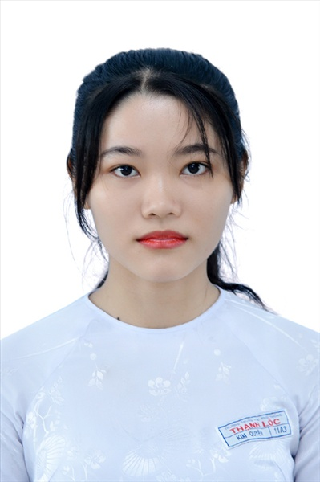
Ngày sinh: 26/12/2003 |  |  |  | Dân tộc: Kinh |  | Giới tính: Nữ
Nơi sinh: HẬU GIANG |  |  |  | Số CMND/CCCD: 364209314
Hộ khẩu TT: Huyện Long Mỹ, Hậu Giang
Học sinh trường: THPT Thạnh Lộc |  |  |  |  |  | Lớp: 12A2
Là học sinh học theo chương trình: THPT  X |  |  |  |  |  | GDTX
Có đăng ký sử dụng kết quả để xét tuyển sinh:
X
Đối tượng: |  | Khu vực: 3 |  |  |  | Diện XTN: 1 |  |  | Điểm cộng: 1.50
Địa chỉ điểm thi: THCS Nguyễn Chí Thanh Q12 - 19, HT11, Tổ 37, KP3, Phường Hiệp Thành, Quận 12
Thông tin bài thi/môn thi đã đăng ký:
Bài thi/Môn thi | Ngữ văn |  | Toán | KHTN |  |  | Ngoại ngữ | KHXH
 |  |  |  | Vật lí | Hóa học | Sinh học |  | Lịch sử |  | Địa lí | GDCD
Thí sinh đã đăng ký bài thi/môn thi | X |  | X | X | X | X | N1
Phòng thi | 1017 |  | 1017 | 1013 |  |  | 1017
Ngày thi | 07/07/2021 |  |  | 08/07/2021 |  |  | 08/07/2021
Giờ phát đề | 07h30 |  | 14h20 | 07h30 | 08h30 | 09h30 | 14h20
Giờ bắt đầu làm bài thi | 07h35 |  | 14h30 | 07h35 | 08h35 | 09h35 | 14h30

(*) Thí sinh đăng ký dự thi bài thi/môn thi nào sẽ được đánh dấu (X) tại cột tương ứng bài thi/môn thi đó; nếu thí sinh đăng ký cả bài thi tổ hợp nào thì tất cả các môn thi thành phần của bài thi tổ hợp đó sẽ được đánh dấu (X). Riêng đối với thí sinh GDTX học lớp 12 trong năm tổ chức thi nếu chọn bài thi KHXH thì đánh dấu 2 môn Lịch sử và Địa lí hoặc đánh dấu cả môn GDCD nếu thí sinh chọn thi thêm môn GDCD để xét tuyển sinh ĐH, CĐ. Thí sinh có đăng ký dự thi môn ngoại ngữ sẽ ký hiệu như sau: N1-Tiếng Anh; N2-Tiếng Nga; N3-Tiếng Pháp;N4-Tiếng Trung Quốc; N5-Tiếng Đức; N6-Tiếng Nhật; N7-Tiếng Hàn.

Thí sinh đến tập trung làm thủ tục dự thi vào:
- Thời gian: 14 giờ 00 ngày 06 tháng 07 năm 2021
- Tại Phòng thi: 1017 - 1017 - của Điểm thi.
Ngày 11 tháng 06 năm 2021
THỦ TRƯỞNG ĐƠN VỊ
(Ký tên và đóng dấu)

02 - HỘI ĐỒNG THI SỞ GD&ĐT TP. HỒ CHÍ MINH  THPT THẠNH LỘC | CỘNG HÒA XÃ HỘI CHỦ NGHĨA VIỆT NAM  Độc lập – Tự do – Hạnh phúc
GIẤY BÁO DỰ THI
Kỳ thi tốt nghiệp THPT năm 2021

Họ tên thí sinh: NGUYỄN THỊ NHƯ QUỲNH |  |  |  |  |  | Số báo danh: 02023585 |  |  | 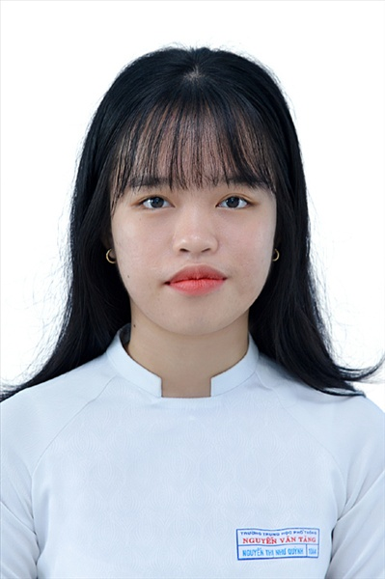
Ngày sinh: 07/06/2003 |  |  |  | Dân tộc: Kinh |  | Giới tính: Nữ
Nơi sinh: THÀNH PHỐ HỒ CHÍ MINH |  |  |  | Số CMND/CCCD: 095303000035
Hộ khẩu TT: Quận 9, Tp. Hồ Chí Minh
Học sinh trường: THPT Thạnh Lộc |  |  |  |  |  | Lớp: 12A2
Là học sinh học theo chương trình: THPT  X |  |  |  |  |  | GDTX
Có đăng ký sử dụng kết quả để xét tuyển sinh:
X
Đối tượng: |  | Khu vực: 3 |  |  |  | Diện XTN: 1 |  |  | Điểm cộng: 1.50
Địa chỉ điểm thi: THCS Nguyễn Chí Thanh Q12 - 19, HT11, Tổ 37, KP3, Phường Hiệp Thành, Quận 12
Thông tin bài thi/môn thi đã đăng ký:
Bài thi/Môn thi | Ngữ văn |  | Toán | KHTN |  |  | Ngoại ngữ | KHXH
 |  |  |  | Vật lí | Hóa học | Sinh học |  | Lịch sử |  | Địa lí | GDCD
Thí sinh đã đăng ký bài thi/môn thi | X |  | X | X | X | X | N1
Phòng thi | 1018 |  | 1018 | 1013 |  |  | 1018
Ngày thi | 07/07/2021 |  |  | 08/07/2021 |  |  | 08/07/2021
Giờ phát đề | 07h30 |  | 14h20 | 07h30 | 08h30 | 09h30 | 14h20
Giờ bắt đầu làm bài thi | 07h35 |  | 14h30 | 07h35 | 08h35 | 09h35 | 14h30

(*) Thí sinh đăng ký dự thi bài thi/môn thi nào sẽ được đánh dấu (X) tại cột tương ứng bài thi/môn thi đó; nếu thí sinh đăng ký cả bài thi tổ hợp nào thì tất cả các môn thi thành phần của bài thi tổ hợp đó sẽ được đánh dấu (X). Riêng đối với thí sinh GDTX học lớp 12 trong năm tổ chức thi nếu chọn bài thi KHXH thì đánh dấu 2 môn Lịch sử và Địa lí hoặc đánh dấu cả môn GDCD nếu thí sinh chọn thi thêm môn GDCD để xét tuyển sinh ĐH, CĐ. Thí sinh có đăng ký dự thi môn ngoại ngữ sẽ ký hiệu như sau: N1-Tiếng Anh; N2-Tiếng Nga; N3-Tiếng Pháp;N4-Tiếng Trung Quốc; N5-Tiếng Đức; N6-Tiếng Nhật; N7-Tiếng Hàn.

Thí sinh đến tập trung làm thủ tục dự thi vào:
- Thời gian: 14 giờ 00 ngày 06 tháng 07 năm 2021
- Tại Phòng thi: 1018 - 1018 - của Điểm thi.
Ngày 11 tháng 06 năm 2021
THỦ TRƯỞNG ĐƠN VỊ
(Ký tên và đóng dấu)

02 - HỘI ĐỒNG THI SỞ GD&ĐT TP. HỒ CHÍ MINH  THPT THẠNH LỘC | CỘNG HÒA XÃ HỘI CHỦ NGHĨA VIỆT NAM  Độc lập – Tự do – Hạnh phúc
GIẤY BÁO DỰ THI
Kỳ thi tốt nghiệp THPT năm 2021

Họ tên thí sinh: NGUYỄN NGỌC THẮNG |  |  |  |  |  | Số báo danh: 02023676 |  |  | 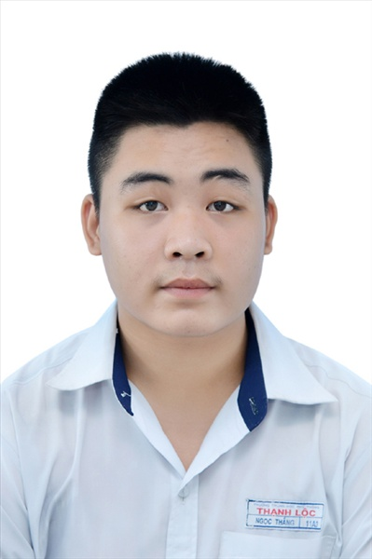
Ngày sinh: 29/10/2003 |  |  |  | Dân tộc: Kinh |  | Giới tính: Nam
Nơi sinh: THÀNH PHỐ HỒ CHÍ MINH |  |  |  | Số CMND/CCCD: 079203038703
Hộ khẩu TT: Quận 12, Tp. Hồ Chí Minh
Học sinh trường: THPT Thạnh Lộc |  |  |  |  |  | Lớp: 12A2
Là học sinh học theo chương trình: THPT  X |  |  |  |  |  | GDTX
Có đăng ký sử dụng kết quả để xét tuyển sinh:
X
Đối tượng: |  | Khu vực: 3 |  |  |  | Diện XTN: 1 |  |  | Điểm cộng: 1.50
Địa chỉ điểm thi: THCS Nguyễn Chí Thanh Q12 - 19, HT11, Tổ 37, KP3, Phường Hiệp Thành, Quận 12
Thông tin bài thi/môn thi đã đăng ký:
Bài thi/Môn thi | Ngữ văn |  | Toán | KHTN |  |  | Ngoại ngữ | KHXH
 |  |  |  | Vật lí | Hóa học | Sinh học |  | Lịch sử |  | Địa lí | GDCD
Thí sinh đã đăng ký bài thi/môn thi | X |  | X | X | X | X | N1
Phòng thi | 1022 |  | 1022 | 1016 |  |  | 1022
Ngày thi | 07/07/2021 |  |  | 08/07/2021 |  |  | 08/07/2021
Giờ phát đề | 07h30 |  | 14h20 | 07h30 | 08h30 | 09h30 | 14h20
Giờ bắt đầu làm bài thi | 07h35 |  | 14h30 | 07h35 | 08h35 | 09h35 | 14h30

(*) Thí sinh đăng ký dự thi bài thi/môn thi nào sẽ được đánh dấu (X) tại cột tương ứng bài thi/môn thi đó; nếu thí sinh đăng ký cả bài thi tổ hợp nào thì tất cả các môn thi thành phần của bài thi tổ hợp đó sẽ được đánh dấu (X). Riêng đối với thí sinh GDTX học lớp 12 trong năm tổ chức thi nếu chọn bài thi KHXH thì đánh dấu 2 môn Lịch sử và Địa lí hoặc đánh dấu cả môn GDCD nếu thí sinh chọn thi thêm môn GDCD để xét tuyển sinh ĐH, CĐ. Thí sinh có đăng ký dự thi môn ngoại ngữ sẽ ký hiệu như sau: N1-Tiếng Anh; N2-Tiếng Nga; N3-Tiếng Pháp;N4-Tiếng Trung Quốc; N5-Tiếng Đức; N6-Tiếng Nhật; N7-Tiếng Hàn.

Thí sinh đến tập trung làm thủ tục dự thi vào:
- Thời gian: 14 giờ 00 ngày 06 tháng 07 năm 2021
- Tại Phòng thi: 1022 - 1022 - của Điểm thi.
Ngày 11 tháng 06 năm 2021
THỦ TRƯỞNG ĐƠN VỊ
(Ký tên và đóng dấu)

02 - HỘI ĐỒNG THI SỞ GD&ĐT TP. HỒ CHÍ MINH  THPT THẠNH LỘC | CỘNG HÒA XÃ HỘI CHỦ NGHĨA VIỆT NAM  Độc lập – Tự do – Hạnh phúc
GIẤY BÁO DỰ THI
Kỳ thi tốt nghiệp THPT năm 2021

Họ tên thí sinh: TRẦN PHÚ THIỆN |  |  |  |  |  | Số báo danh: 02023689 |  |  | 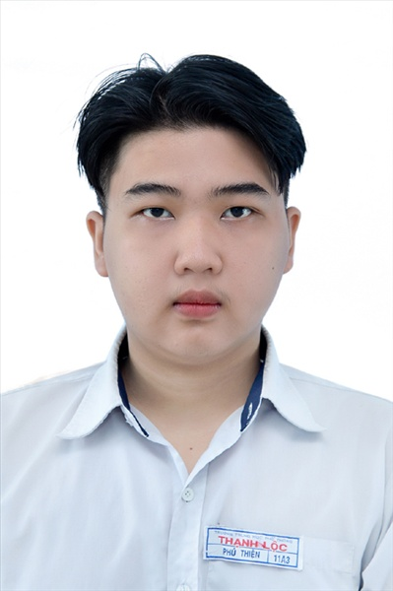
Ngày sinh: 26/03/2003 |  |  |  | Dân tộc: Kinh |  | Giới tính: Nam
Nơi sinh: NAM ĐỊNH |  |  |  | Số CMND/CCCD: 036203000305
Hộ khẩu TT: Quận Gò Vấp, Tp. Hồ Chí Minh
Học sinh trường: THPT Thạnh Lộc |  |  |  |  |  | Lớp: 12A2
Là học sinh học theo chương trình: THPT  X |  |  |  |  |  | GDTX
Có đăng ký sử dụng kết quả để xét tuyển sinh:
X
Đối tượng: |  | Khu vực: 3 |  |  |  | Diện XTN: 1 |  |  | Điểm cộng: 1.50
Địa chỉ điểm thi: THCS Nguyễn Chí Thanh Q12 - 19, HT11, Tổ 37, KP3, Phường Hiệp Thành, Quận 12
Thông tin bài thi/môn thi đã đăng ký:
Bài thi/Môn thi | Ngữ văn |  | Toán | KHTN |  |  | Ngoại ngữ | KHXH
 |  |  |  | Vật lí | Hóa học | Sinh học |  | Lịch sử |  | Địa lí | GDCD
Thí sinh đã đăng ký bài thi/môn thi | X |  | X | X | X | X | N1
Phòng thi | 1022 |  | 1022 | 1017 |  |  | 1022
Ngày thi | 07/07/2021 |  |  | 08/07/2021 |  |  | 08/07/2021
Giờ phát đề | 07h30 |  | 14h20 | 07h30 | 08h30 | 09h30 | 14h20
Giờ bắt đầu làm bài thi | 07h35 |  | 14h30 | 07h35 | 08h35 | 09h35 | 14h30

(*) Thí sinh đăng ký dự thi bài thi/môn thi nào sẽ được đánh dấu (X) tại cột tương ứng bài thi/môn thi đó; nếu thí sinh đăng ký cả bài thi tổ hợp nào thì tất cả các môn thi thành phần của bài thi tổ hợp đó sẽ được đánh dấu (X). Riêng đối với thí sinh GDTX học lớp 12 trong năm tổ chức thi nếu chọn bài thi KHXH thì đánh dấu 2 môn Lịch sử và Địa lí hoặc đánh dấu cả môn GDCD nếu thí sinh chọn thi thêm môn GDCD để xét tuyển sinh ĐH, CĐ. Thí sinh có đăng ký dự thi môn ngoại ngữ sẽ ký hiệu như sau: N1-Tiếng Anh; N2-Tiếng Nga; N3-Tiếng Pháp;N4-Tiếng Trung Quốc; N5-Tiếng Đức; N6-Tiếng Nhật; N7-Tiếng Hàn.

Thí sinh đến tập trung làm thủ tục dự thi vào:
- Thời gian: 14 giờ 00 ngày 06 tháng 07 năm 2021
- Tại Phòng thi: 1022 - 1022 - của Điểm thi.
Ngày 11 tháng 06 năm 2021
THỦ TRƯỞNG ĐƠN VỊ
(Ký tên và đóng dấu)

02 - HỘI ĐỒNG THI SỞ GD&ĐT TP. HỒ CHÍ MINH  THPT THẠNH LỘC | CỘNG HÒA XÃ HỘI CHỦ NGHĨA VIỆT NAM  Độc lập – Tự do – Hạnh phúc
GIẤY BÁO DỰ THI
Kỳ thi tốt nghiệp THPT năm 2021

Họ tên thí sinh: DƯƠNG QUỐC THỊNH |  |  |  |  |  | Số báo danh: 02023691 |  |  | 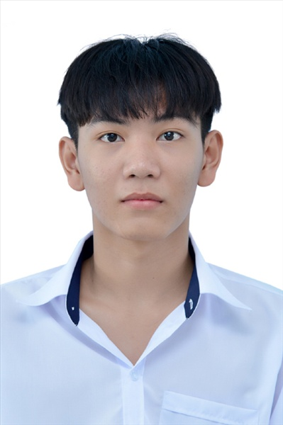
Ngày sinh: 19/08/2003 |  |  |  | Dân tộc: Kinh |  | Giới tính: Nam
Nơi sinh: CÀ MAU |  |  |  | Số CMND/CCCD: 382021760
Hộ khẩu TT: Huyện Trần Văn Thời, Cà Mau
Học sinh trường: THPT Thạnh Lộc |  |  |  |  |  | Lớp: 12A2
Là học sinh học theo chương trình: THPT  X |  |  |  |  |  | GDTX
Có đăng ký sử dụng kết quả để xét tuyển sinh:
X
Đối tượng: |  | Khu vực: 3 |  |  |  | Diện XTN: 1 |  |  | Điểm cộng: 2
Địa chỉ điểm thi: THCS Nguyễn Chí Thanh Q12 - 19, HT11, Tổ 37, KP3, Phường Hiệp Thành, Quận 12
Thông tin bài thi/môn thi đã đăng ký:
Bài thi/Môn thi | Ngữ văn |  | Toán | KHTN |  |  | Ngoại ngữ | KHXH
 |  |  |  | Vật lí | Hóa học | Sinh học |  | Lịch sử |  | Địa lí | GDCD
Thí sinh đã đăng ký bài thi/môn thi | X |  | X | X | X | X | N1
Phòng thi | 1022 |  | 1022 | 1017 |  |  | 1022
Ngày thi | 07/07/2021 |  |  | 08/07/2021 |  |  | 08/07/2021
Giờ phát đề | 07h30 |  | 14h20 | 07h30 | 08h30 | 09h30 | 14h20
Giờ bắt đầu làm bài thi | 07h35 |  | 14h30 | 07h35 | 08h35 | 09h35 | 14h30

(*) Thí sinh đăng ký dự thi bài thi/môn thi nào sẽ được đánh dấu (X) tại cột tương ứng bài thi/môn thi đó; nếu thí sinh đăng ký cả bài thi tổ hợp nào thì tất cả các môn thi thành phần của bài thi tổ hợp đó sẽ được đánh dấu (X). Riêng đối với thí sinh GDTX học lớp 12 trong năm tổ chức thi nếu chọn bài thi KHXH thì đánh dấu 2 môn Lịch sử và Địa lí hoặc đánh dấu cả môn GDCD nếu thí sinh chọn thi thêm môn GDCD để xét tuyển sinh ĐH, CĐ. Thí sinh có đăng ký dự thi môn ngoại ngữ sẽ ký hiệu như sau: N1-Tiếng Anh; N2-Tiếng Nga; N3-Tiếng Pháp;N4-Tiếng Trung Quốc; N5-Tiếng Đức; N6-Tiếng Nhật; N7-Tiếng Hàn.

Thí sinh đến tập trung làm thủ tục dự thi vào:
- Thời gian: 14 giờ 00 ngày 06 tháng 07 năm 2021
- Tại Phòng thi: 1022 - 1022 - của Điểm thi.
Ngày 11 tháng 06 năm 2021
THỦ TRƯỞNG ĐƠN VỊ
(Ký tên và đóng dấu)

02 - HỘI ĐỒNG THI SỞ GD&ĐT TP. HỒ CHÍ MINH  THPT THẠNH LỘC | CỘNG HÒA XÃ HỘI CHỦ NGHĨA VIỆT NAM  Độc lập – Tự do – Hạnh phúc
GIẤY BÁO DỰ THI
Kỳ thi tốt nghiệp THPT năm 2021

Họ tên thí sinh: NHAN VĂN ĐỨC THỌ |  |  |  |  |  | Số báo danh: 02023699 |  |  | 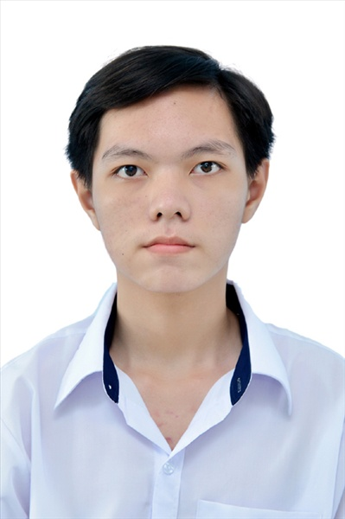
Ngày sinh: 02/08/2003 |  |  |  | Dân tộc: Kinh |  | Giới tính: Nam
Nơi sinh: THÀNH PHỐ HỒ CHÍ MINH |  |  |  | Số CMND/CCCD: 079203031006
Hộ khẩu TT: Quận 3, Tp. Hồ Chí Minh
Học sinh trường: THPT Thạnh Lộc |  |  |  |  |  | Lớp: 12A2
Là học sinh học theo chương trình: THPT  X |  |  |  |  |  | GDTX
Có đăng ký sử dụng kết quả để xét tuyển sinh:
X
Đối tượng: |  | Khu vực: 3 |  |  |  | Diện XTN: 1 |  |  | Điểm cộng: 1.50
Địa chỉ điểm thi: THCS Nguyễn Chí Thanh Q12 - 19, HT11, Tổ 37, KP3, Phường Hiệp Thành, Quận 12
Thông tin bài thi/môn thi đã đăng ký:
Bài thi/Môn thi | Ngữ văn |  | Toán | KHTN |  |  | Ngoại ngữ | KHXH
 |  |  |  | Vật lí | Hóa học | Sinh học |  | Lịch sử |  | Địa lí | GDCD
Thí sinh đã đăng ký bài thi/môn thi | X |  | X | X | X | X | N1
Phòng thi | 1023 |  | 1023 | 1017 |  |  | 1023
Ngày thi | 07/07/2021 |  |  | 08/07/2021 |  |  | 08/07/2021
Giờ phát đề | 07h30 |  | 14h20 | 07h30 | 08h30 | 09h30 | 14h20
Giờ bắt đầu làm bài thi | 07h35 |  | 14h30 | 07h35 | 08h35 | 09h35 | 14h30

(*) Thí sinh đăng ký dự thi bài thi/môn thi nào sẽ được đánh dấu (X) tại cột tương ứng bài thi/môn thi đó; nếu thí sinh đăng ký cả bài thi tổ hợp nào thì tất cả các môn thi thành phần của bài thi tổ hợp đó sẽ được đánh dấu (X). Riêng đối với thí sinh GDTX học lớp 12 trong năm tổ chức thi nếu chọn bài thi KHXH thì đánh dấu 2 môn Lịch sử và Địa lí hoặc đánh dấu cả môn GDCD nếu thí sinh chọn thi thêm môn GDCD để xét tuyển sinh ĐH, CĐ. Thí sinh có đăng ký dự thi môn ngoại ngữ sẽ ký hiệu như sau: N1-Tiếng Anh; N2-Tiếng Nga; N3-Tiếng Pháp;N4-Tiếng Trung Quốc; N5-Tiếng Đức; N6-Tiếng Nhật; N7-Tiếng Hàn.

Thí sinh đến tập trung làm thủ tục dự thi vào:
- Thời gian: 14 giờ 00 ngày 06 tháng 07 năm 2021
- Tại Phòng thi: 1023 - 1023 - của Điểm thi.
Ngày 11 tháng 06 năm 2021
THỦ TRƯỞNG ĐƠN VỊ
(Ký tên và đóng dấu)

02 - HỘI ĐỒNG THI SỞ GD&ĐT TP. HỒ CHÍ MINH  THPT THẠNH LỘC | CỘNG HÒA XÃ HỘI CHỦ NGHĨA VIỆT NAM  Độc lập – Tự do – Hạnh phúc
GIẤY BÁO DỰ THI
Kỳ thi tốt nghiệp THPT năm 2021

Họ tên thí sinh: NGÔ THỊ MỸ TIÊN |  |  |  |  |  | Số báo danh: 02022896 |  |  | 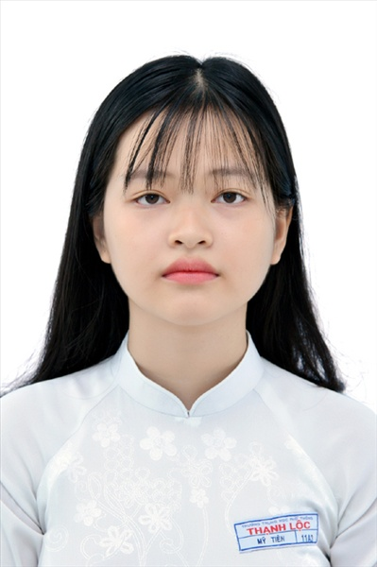
Ngày sinh: 04/12/2003 |  |  |  | Dân tộc: Kinh |  | Giới tính: Nữ
Nơi sinh: THÀNH PHỐ HỒ CHÍ MINH |  |  |  | Số CMND/CCCD: MI0200645152
Hộ khẩu TT: Huyện Phước Long, Bạc Liêu
Học sinh trường: THPT Thạnh Lộc |  |  |  |  |  | Lớp: 12A2
Là học sinh học theo chương trình: THPT  X |  |  |  |  |  | GDTX
Có đăng ký sử dụng kết quả để xét tuyển sinh:
X
Đối tượng: |  | Khu vực: 3 |  |  |  | Diện XTN: 1 |  |  | Điểm cộng: 1.50
Địa chỉ điểm thi: THPT Thạnh Lộc - 116 đường Nguyễn Thị Sáu, khu phố 1, phường Thạnh Lộc, Quận 12, TP Hồ Chí Minh
Thông tin bài thi/môn thi đã đăng ký:
Bài thi/Môn thi | Ngữ văn |  | Toán | KHTN |  |  | Ngoại ngữ | KHXH
 |  |  |  | Vật lí | Hóa học | Sinh học |  | Lịch sử |  | Địa lí | GDCD
Thí sinh đã đăng ký bài thi/môn thi | X |  | X | X | X | X | N1
Phòng thi | 0989 |  | 0989 | 0985 |  |  | 0989
Ngày thi | 07/07/2021 |  |  | 08/07/2021 |  |  | 08/07/2021
Giờ phát đề | 07h30 |  | 14h20 | 07h30 | 08h30 | 09h30 | 14h20
Giờ bắt đầu làm bài thi | 07h35 |  | 14h30 | 07h35 | 08h35 | 09h35 | 14h30

(*) Thí sinh đăng ký dự thi bài thi/môn thi nào sẽ được đánh dấu (X) tại cột tương ứng bài thi/môn thi đó; nếu thí sinh đăng ký cả bài thi tổ hợp nào thì tất cả các môn thi thành phần của bài thi tổ hợp đó sẽ được đánh dấu (X). Riêng đối với thí sinh GDTX học lớp 12 trong năm tổ chức thi nếu chọn bài thi KHXH thì đánh dấu 2 môn Lịch sử và Địa lí hoặc đánh dấu cả môn GDCD nếu thí sinh chọn thi thêm môn GDCD để xét tuyển sinh ĐH, CĐ. Thí sinh có đăng ký dự thi môn ngoại ngữ sẽ ký hiệu như sau: N1-Tiếng Anh; N2-Tiếng Nga; N3-Tiếng Pháp;N4-Tiếng Trung Quốc; N5-Tiếng Đức; N6-Tiếng Nhật; N7-Tiếng Hàn.

Thí sinh đến tập trung làm thủ tục dự thi vào:
- Thời gian: 14 giờ 00 ngày 06 tháng 07 năm 2021
- Tại Phòng thi: 0989 - 0989 - của Điểm thi.
Ngày 11 tháng 06 năm 2021
THỦ TRƯỞNG ĐƠN VỊ
(Ký tên và đóng dấu)

02 - HỘI ĐỒNG THI SỞ GD&ĐT TP. HỒ CHÍ MINH  THPT THẠNH LỘC | CỘNG HÒA XÃ HỘI CHỦ NGHĨA VIỆT NAM  Độc lập – Tự do – Hạnh phúc
GIẤY BÁO DỰ THI
Kỳ thi tốt nghiệp THPT năm 2021

Họ tên thí sinh: TRẦN THỊ TRANG |  |  |  |  |  | Số báo danh: 02022937 |  |  | 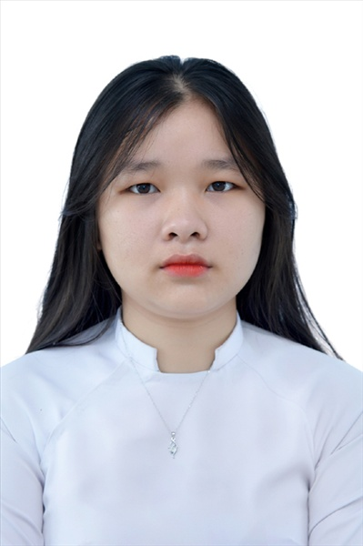
Ngày sinh: 28/03/2003 |  |  |  | Dân tộc: Kinh |  | Giới tính: Nữ
Nơi sinh: THÀNH PHỐ HỒ CHÍ MINH |  |  |  | Số CMND/CCCD: 079303037292
Hộ khẩu TT: Quận 12, Tp. Hồ Chí Minh
Học sinh trường: THPT Thạnh Lộc |  |  |  |  |  | Lớp: 12A2
Là học sinh học theo chương trình: THPT  X |  |  |  |  |  | GDTX
Có đăng ký sử dụng kết quả để xét tuyển sinh:
X
Đối tượng: |  | Khu vực: 3 |  |  |  | Diện XTN: 1 |  |  | Điểm cộng: 1.50
Địa chỉ điểm thi: THPT Thạnh Lộc - 116 đường Nguyễn Thị Sáu, khu phố 1, phường Thạnh Lộc, Quận 12, TP Hồ Chí Minh
Thông tin bài thi/môn thi đã đăng ký:
Bài thi/Môn thi | Ngữ văn |  | Toán | KHTN |  |  | Ngoại ngữ | KHXH
 |  |  |  | Vật lí | Hóa học | Sinh học |  | Lịch sử |  | Địa lí | GDCD
Thí sinh đã đăng ký bài thi/môn thi | X |  | X | X | X | X | N1
Phòng thi | 0991 |  | 0991 | 0987 |  |  | 0991
Ngày thi | 07/07/2021 |  |  | 08/07/2021 |  |  | 08/07/2021
Giờ phát đề | 07h30 |  | 14h20 | 07h30 | 08h30 | 09h30 | 14h20
Giờ bắt đầu làm bài thi | 07h35 |  | 14h30 | 07h35 | 08h35 | 09h35 | 14h30

(*) Thí sinh đăng ký dự thi bài thi/môn thi nào sẽ được đánh dấu (X) tại cột tương ứng bài thi/môn thi đó; nếu thí sinh đăng ký cả bài thi tổ hợp nào thì tất cả các môn thi thành phần của bài thi tổ hợp đó sẽ được đánh dấu (X). Riêng đối với thí sinh GDTX học lớp 12 trong năm tổ chức thi nếu chọn bài thi KHXH thì đánh dấu 2 môn Lịch sử và Địa lí hoặc đánh dấu cả môn GDCD nếu thí sinh chọn thi thêm môn GDCD để xét tuyển sinh ĐH, CĐ. Thí sinh có đăng ký dự thi môn ngoại ngữ sẽ ký hiệu như sau: N1-Tiếng Anh; N2-Tiếng Nga; N3-Tiếng Pháp;N4-Tiếng Trung Quốc; N5-Tiếng Đức; N6-Tiếng Nhật; N7-Tiếng Hàn.

Thí sinh đến tập trung làm thủ tục dự thi vào:
- Thời gian: 14 giờ 00 ngày 06 tháng 07 năm 2021
- Tại Phòng thi: 0991 - 0991 - của Điểm thi.
Ngày 11 tháng 06 năm 2021
THỦ TRƯỞNG ĐƠN VỊ
(Ký tên và đóng dấu)

02 - HỘI ĐỒNG THI SỞ GD&ĐT TP. HỒ CHÍ MINH  THPT THẠNH LỘC | CỘNG HÒA XÃ HỘI CHỦ NGHĨA VIỆT NAM  Độc lập – Tự do – Hạnh phúc
GIẤY BÁO DỰ THI
Kỳ thi tốt nghiệp THPT năm 2021

Họ tên thí sinh: NGUYỄN NGỌC BẢO TRÂM |  |  |  |  |  | Số báo danh: 02022942 |  |  | 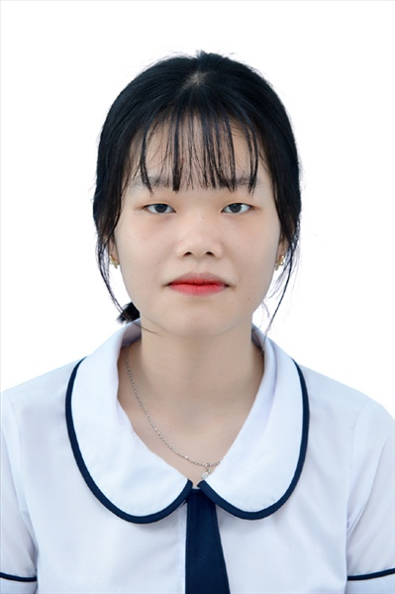
Ngày sinh: 03/09/2003 |  |  |  | Dân tộc: Kinh |  | Giới tính: Nữ
Nơi sinh: THÀNH PHỐ HỒ CHÍ MINH |  |  |  | Số CMND/CCCD: 079303006338
Hộ khẩu TT: Quận 12, Tp. Hồ Chí Minh
Học sinh trường: THPT Thạnh Lộc |  |  |  |  |  | Lớp: 12A2
Là học sinh học theo chương trình: THPT  X |  |  |  |  |  | GDTX
Có đăng ký sử dụng kết quả để xét tuyển sinh:
X
Đối tượng: |  | Khu vực: 3 |  |  |  | Diện XTN: 1 |  |  | Điểm cộng: 1
Địa chỉ điểm thi: THPT Thạnh Lộc - 116 đường Nguyễn Thị Sáu, khu phố 1, phường Thạnh Lộc, Quận 12, TP Hồ Chí Minh
Thông tin bài thi/môn thi đã đăng ký:
Bài thi/Môn thi | Ngữ văn |  | Toán | KHTN |  |  | Ngoại ngữ | KHXH
 |  |  |  | Vật lí | Hóa học | Sinh học |  | Lịch sử |  | Địa lí | GDCD
Thí sinh đã đăng ký bài thi/môn thi | X |  | X | X | X | X | N1
Phòng thi | 0991 |  | 0991 | 0987 |  |  | 0991
Ngày thi | 07/07/2021 |  |  | 08/07/2021 |  |  | 08/07/2021
Giờ phát đề | 07h30 |  | 14h20 | 07h30 | 08h30 | 09h30 | 14h20
Giờ bắt đầu làm bài thi | 07h35 |  | 14h30 | 07h35 | 08h35 | 09h35 | 14h30

(*) Thí sinh đăng ký dự thi bài thi/môn thi nào sẽ được đánh dấu (X) tại cột tương ứng bài thi/môn thi đó; nếu thí sinh đăng ký cả bài thi tổ hợp nào thì tất cả các môn thi thành phần của bài thi tổ hợp đó sẽ được đánh dấu (X). Riêng đối với thí sinh GDTX học lớp 12 trong năm tổ chức thi nếu chọn bài thi KHXH thì đánh dấu 2 môn Lịch sử và Địa lí hoặc đánh dấu cả môn GDCD nếu thí sinh chọn thi thêm môn GDCD để xét tuyển sinh ĐH, CĐ. Thí sinh có đăng ký dự thi môn ngoại ngữ sẽ ký hiệu như sau: N1-Tiếng Anh; N2-Tiếng Nga; N3-Tiếng Pháp;N4-Tiếng Trung Quốc; N5-Tiếng Đức; N6-Tiếng Nhật; N7-Tiếng Hàn.

Thí sinh đến tập trung làm thủ tục dự thi vào:
- Thời gian: 14 giờ 00 ngày 06 tháng 07 năm 2021
- Tại Phòng thi: 0991 - 0991 - của Điểm thi.
Ngày 11 tháng 06 năm 2021
THỦ TRƯỞNG ĐƠN VỊ
(Ký tên và đóng dấu)

02 - HỘI ĐỒNG THI SỞ GD&ĐT TP. HỒ CHÍ MINH  THPT THẠNH LỘC | CỘNG HÒA XÃ HỘI CHỦ NGHĨA VIỆT NAM  Độc lập – Tự do – Hạnh phúc
GIẤY BÁO DỰ THI
Kỳ thi tốt nghiệp THPT năm 2021

Họ tên thí sinh: DƯƠNG NGỌC LÊ TRUNG |  |  |  |  |  | Số báo danh: 02022988 |  |  | 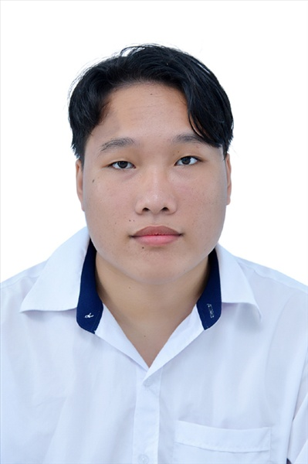
Ngày sinh: 16/03/2002 |  |  |  | Dân tộc: Kinh |  | Giới tính: Nam
Nơi sinh: QUẢNG NAM |  |  |  | Số CMND/CCCD: 206337038
Hộ khẩu TT: Quận 12, Tp. Hồ Chí Minh
Học sinh trường: THPT Thạnh Lộc |  |  |  |  |  | Lớp: 12A2
Là học sinh học theo chương trình: THPT  X |  |  |  |  |  | GDTX
Có đăng ký sử dụng kết quả để xét tuyển sinh:
X
Đối tượng: |  | Khu vực: 3 |  |  |  | Diện XTN: 1 |  |  | Điểm cộng: 1.50
Địa chỉ điểm thi: THPT Thạnh Lộc - 116 đường Nguyễn Thị Sáu, khu phố 1, phường Thạnh Lộc, Quận 12, TP Hồ Chí Minh
Thông tin bài thi/môn thi đã đăng ký:
Bài thi/Môn thi | Ngữ văn |  | Toán | KHTN |  |  | Ngoại ngữ | KHXH
 |  |  |  | Vật lí | Hóa học | Sinh học |  | Lịch sử |  | Địa lí | GDCD
Thí sinh đã đăng ký bài thi/môn thi | X |  | X | X | X | X | N1
Phòng thi | 0993 |  | 0993 | 0988 |  |  | 0993
Ngày thi | 07/07/2021 |  |  | 08/07/2021 |  |  | 08/07/2021
Giờ phát đề | 07h30 |  | 14h20 | 07h30 | 08h30 | 09h30 | 14h20
Giờ bắt đầu làm bài thi | 07h35 |  | 14h30 | 07h35 | 08h35 | 09h35 | 14h30

(*) Thí sinh đăng ký dự thi bài thi/môn thi nào sẽ được đánh dấu (X) tại cột tương ứng bài thi/môn thi đó; nếu thí sinh đăng ký cả bài thi tổ hợp nào thì tất cả các môn thi thành phần của bài thi tổ hợp đó sẽ được đánh dấu (X). Riêng đối với thí sinh GDTX học lớp 12 trong năm tổ chức thi nếu chọn bài thi KHXH thì đánh dấu 2 môn Lịch sử và Địa lí hoặc đánh dấu cả môn GDCD nếu thí sinh chọn thi thêm môn GDCD để xét tuyển sinh ĐH, CĐ. Thí sinh có đăng ký dự thi môn ngoại ngữ sẽ ký hiệu như sau: N1-Tiếng Anh; N2-Tiếng Nga; N3-Tiếng Pháp;N4-Tiếng Trung Quốc; N5-Tiếng Đức; N6-Tiếng Nhật; N7-Tiếng Hàn.

Thí sinh đến tập trung làm thủ tục dự thi vào:
- Thời gian: 14 giờ 00 ngày 06 tháng 07 năm 2021
- Tại Phòng thi: 0993 - 0993 - của Điểm thi.
Ngày 11 tháng 06 năm 2021
THỦ TRƯỞNG ĐƠN VỊ
(Ký tên và đóng dấu)

02 - HỘI ĐỒNG THI SỞ GD&ĐT TP. HỒ CHÍ MINH  THPT THẠNH LỘC | CỘNG HÒA XÃ HỘI CHỦ NGHĨA VIỆT NAM  Độc lập – Tự do – Hạnh phúc
GIẤY BÁO DỰ THI
Kỳ thi tốt nghiệp THPT năm 2021

Họ tên thí sinh: NGUYỄN QUANG TRƯỜNG |  |  |  |  |  | Số báo danh: 02023003 |  |  | 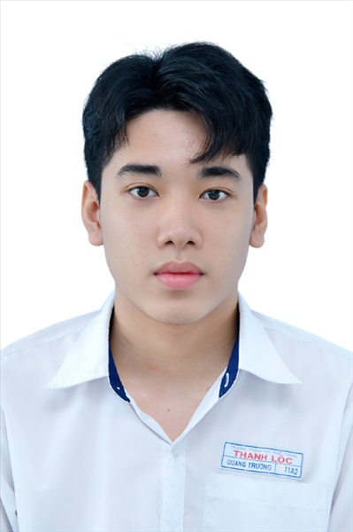
Ngày sinh: 07/01/2003 |  |  |  | Dân tộc: Kinh |  | Giới tính: Nam
Nơi sinh: THÀNH PHỐ HỒ CHÍ MINH |  |  |  | Số CMND/CCCD: 082203000225
Hộ khẩu TT: Quận 12, Tp. Hồ Chí Minh
Học sinh trường: THPT Thạnh Lộc |  |  |  |  |  | Lớp: 12A2
Là học sinh học theo chương trình: THPT  X |  |  |  |  |  | GDTX
Có đăng ký sử dụng kết quả để xét tuyển sinh:
X
Đối tượng: |  | Khu vực: 3 |  |  |  | Diện XTN: 1 |  |  | Điểm cộng: 1.50
Địa chỉ điểm thi: THPT Thạnh Lộc - 116 đường Nguyễn Thị Sáu, khu phố 1, phường Thạnh Lộc, Quận 12, TP Hồ Chí Minh
Thông tin bài thi/môn thi đã đăng ký:
Bài thi/Môn thi | Ngữ văn |  | Toán | KHTN |  |  | Ngoại ngữ | KHXH
 |  |  |  | Vật lí | Hóa học | Sinh học |  | Lịch sử |  | Địa lí | GDCD
Thí sinh đã đăng ký bài thi/môn thi | X |  | X | X | X | X | N1
Phòng thi | 0994 |  | 0994 | 0989 |  |  | 0994
Ngày thi | 07/07/2021 |  |  | 08/07/2021 |  |  | 08/07/2021
Giờ phát đề | 07h30 |  | 14h20 | 07h30 | 08h30 | 09h30 | 14h20
Giờ bắt đầu làm bài thi | 07h35 |  | 14h30 | 07h35 | 08h35 | 09h35 | 14h30

(*) Thí sinh đăng ký dự thi bài thi/môn thi nào sẽ được đánh dấu (X) tại cột tương ứng bài thi/môn thi đó; nếu thí sinh đăng ký cả bài thi tổ hợp nào thì tất cả các môn thi thành phần của bài thi tổ hợp đó sẽ được đánh dấu (X). Riêng đối với thí sinh GDTX học lớp 12 trong năm tổ chức thi nếu chọn bài thi KHXH thì đánh dấu 2 môn Lịch sử và Địa lí hoặc đánh dấu cả môn GDCD nếu thí sinh chọn thi thêm môn GDCD để xét tuyển sinh ĐH, CĐ. Thí sinh có đăng ký dự thi môn ngoại ngữ sẽ ký hiệu như sau: N1-Tiếng Anh; N2-Tiếng Nga; N3-Tiếng Pháp;N4-Tiếng Trung Quốc; N5-Tiếng Đức; N6-Tiếng Nhật; N7-Tiếng Hàn.

Thí sinh đến tập trung làm thủ tục dự thi vào:
- Thời gian: 14 giờ 00 ngày 06 tháng 07 năm 2021
- Tại Phòng thi: 0994 - 0994 - của Điểm thi.
Ngày 11 tháng 06 năm 2021
THỦ TRƯỞNG ĐƠN VỊ
(Ký tên và đóng dấu)

02 - HỘI ĐỒNG THI SỞ GD&ĐT TP. HỒ CHÍ MINH  THPT THẠNH LỘC | CỘNG HÒA XÃ HỘI CHỦ NGHĨA VIỆT NAM  Độc lập – Tự do – Hạnh phúc
GIẤY BÁO DỰ THI
Kỳ thi tốt nghiệp THPT năm 2021

Họ tên thí sinh: TRẦN PHƯỚC TUẤN |  |  |  |  |  | Số báo danh: 02023022 |  |  | 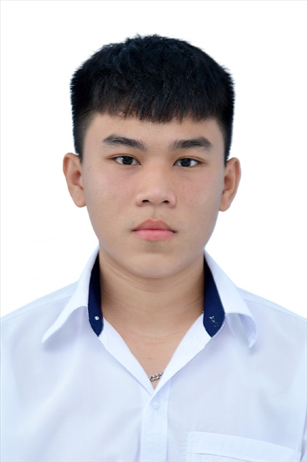
Ngày sinh: 15/10/2003 |  |  |  | Dân tộc: Kinh |  | Giới tính: Nam
Nơi sinh: THÀNH PHỐ HỒ CHÍ MINH |  |  |  | Số CMND/CCCD: 079203019959
Hộ khẩu TT: Quận 12, Tp. Hồ Chí Minh
Học sinh trường: THPT Thạnh Lộc |  |  |  |  |  | Lớp: 12A2
Là học sinh học theo chương trình: THPT  X |  |  |  |  |  | GDTX
Có đăng ký sử dụng kết quả để xét tuyển sinh:
X
Đối tượng: |  | Khu vực: 3 |  |  |  | Diện XTN: 1 |  |  | Điểm cộng: 1.50
Địa chỉ điểm thi: THPT Thạnh Lộc - 116 đường Nguyễn Thị Sáu, khu phố 1, phường Thạnh Lộc, Quận 12, TP Hồ Chí Minh
Thông tin bài thi/môn thi đã đăng ký:
Bài thi/Môn thi | Ngữ văn |  | Toán | KHTN |  |  | Ngoại ngữ | KHXH
 |  |  |  | Vật lí | Hóa học | Sinh học |  | Lịch sử |  | Địa lí | GDCD
Thí sinh đã đăng ký bài thi/môn thi | X |  | X | X | X | X | N1
Phòng thi | 0994 |  | 0994 | 0990 |  |  | 0994
Ngày thi | 07/07/2021 |  |  | 08/07/2021 |  |  | 08/07/2021
Giờ phát đề | 07h30 |  | 14h20 | 07h30 | 08h30 | 09h30 | 14h20
Giờ bắt đầu làm bài thi | 07h35 |  | 14h30 | 07h35 | 08h35 | 09h35 | 14h30

(*) Thí sinh đăng ký dự thi bài thi/môn thi nào sẽ được đánh dấu (X) tại cột tương ứng bài thi/môn thi đó; nếu thí sinh đăng ký cả bài thi tổ hợp nào thì tất cả các môn thi thành phần của bài thi tổ hợp đó sẽ được đánh dấu (X). Riêng đối với thí sinh GDTX học lớp 12 trong năm tổ chức thi nếu chọn bài thi KHXH thì đánh dấu 2 môn Lịch sử và Địa lí hoặc đánh dấu cả môn GDCD nếu thí sinh chọn thi thêm môn GDCD để xét tuyển sinh ĐH, CĐ. Thí sinh có đăng ký dự thi môn ngoại ngữ sẽ ký hiệu như sau: N1-Tiếng Anh; N2-Tiếng Nga; N3-Tiếng Pháp;N4-Tiếng Trung Quốc; N5-Tiếng Đức; N6-Tiếng Nhật; N7-Tiếng Hàn.

Thí sinh đến tập trung làm thủ tục dự thi vào:
- Thời gian: 14 giờ 00 ngày 06 tháng 07 năm 2021
- Tại Phòng thi: 0994 - 0994 - của Điểm thi.
Ngày 11 tháng 06 năm 2021
THỦ TRƯỞNG ĐƠN VỊ
(Ký tên và đóng dấu)

02 - HỘI ĐỒNG THI SỞ GD&ĐT TP. HỒ CHÍ MINH  THPT THẠNH LỘC | CỘNG HÒA XÃ HỘI CHỦ NGHĨA VIỆT NAM  Độc lập – Tự do – Hạnh phúc
GIẤY BÁO DỰ THI
Kỳ thi tốt nghiệp THPT năm 2021

Họ tên thí sinh: NGUYỄN THANH TÙNG |  |  |  |  |  | Số báo danh: 02023026 |  |  | 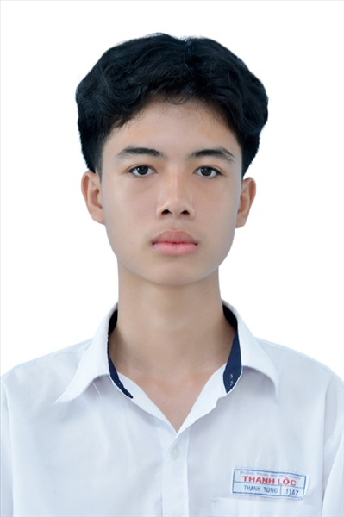
Ngày sinh: 30/11/2003 |  |  |  | Dân tộc: Kinh |  | Giới tính: Nam
Nơi sinh: THÀNH PHỐ HỒ CHÍ MINH |  |  |  | Số CMND/CCCD: 079203009162
Hộ khẩu TT: Quận Gò Vấp, Tp. Hồ Chí Minh
Học sinh trường: THPT Thạnh Lộc |  |  |  |  |  | Lớp: 12A2
Là học sinh học theo chương trình: THPT  X |  |  |  |  |  | GDTX
Có đăng ký sử dụng kết quả để xét tuyển sinh:
X
Đối tượng: |  | Khu vực: 3 |  |  |  | Diện XTN: 1 |  |  | Điểm cộng: 1
Địa chỉ điểm thi: THPT Thạnh Lộc - 116 đường Nguyễn Thị Sáu, khu phố 1, phường Thạnh Lộc, Quận 12, TP Hồ Chí Minh
Thông tin bài thi/môn thi đã đăng ký:
Bài thi/Môn thi | Ngữ văn |  | Toán | KHTN |  |  | Ngoại ngữ | KHXH
 |  |  |  | Vật lí | Hóa học | Sinh học |  | Lịch sử |  | Địa lí | GDCD
Thí sinh đã đăng ký bài thi/môn thi | X |  | X | X | X | X | N1
Phòng thi | 0995 |  | 0995 | 0990 |  |  | 0995
Ngày thi | 07/07/2021 |  |  | 08/07/2021 |  |  | 08/07/2021
Giờ phát đề | 07h30 |  | 14h20 | 07h30 | 08h30 | 09h30 | 14h20
Giờ bắt đầu làm bài thi | 07h35 |  | 14h30 | 07h35 | 08h35 | 09h35 | 14h30

(*) Thí sinh đăng ký dự thi bài thi/môn thi nào sẽ được đánh dấu (X) tại cột tương ứng bài thi/môn thi đó; nếu thí sinh đăng ký cả bài thi tổ hợp nào thì tất cả các môn thi thành phần của bài thi tổ hợp đó sẽ được đánh dấu (X). Riêng đối với thí sinh GDTX học lớp 12 trong năm tổ chức thi nếu chọn bài thi KHXH thì đánh dấu 2 môn Lịch sử và Địa lí hoặc đánh dấu cả môn GDCD nếu thí sinh chọn thi thêm môn GDCD để xét tuyển sinh ĐH, CĐ. Thí sinh có đăng ký dự thi môn ngoại ngữ sẽ ký hiệu như sau: N1-Tiếng Anh; N2-Tiếng Nga; N3-Tiếng Pháp;N4-Tiếng Trung Quốc; N5-Tiếng Đức; N6-Tiếng Nhật; N7-Tiếng Hàn.

Thí sinh đến tập trung làm thủ tục dự thi vào:
- Thời gian: 14 giờ 00 ngày 06 tháng 07 năm 2021
- Tại Phòng thi: 0995 - 0995 - của Điểm thi.
Ngày 11 tháng 06 năm 2021
THỦ TRƯỞNG ĐƠN VỊ
(Ký tên và đóng dấu)

02 - HỘI ĐỒNG THI SỞ GD&ĐT TP. HỒ CHÍ MINH  THPT THẠNH LỘC | CỘNG HÒA XÃ HỘI CHỦ NGHĨA VIỆT NAM  Độc lập – Tự do – Hạnh phúc
GIẤY BÁO DỰ THI
Kỳ thi tốt nghiệp THPT năm 2021

Họ tên thí sinh: NGUYỄN THẾ VINH |  |  |  |  |  | Số báo danh: 02023065 |  |  | 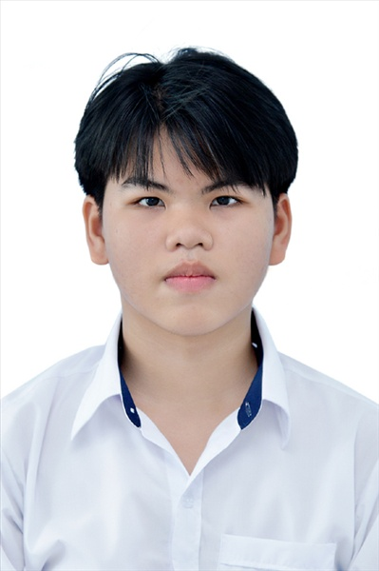
Ngày sinh: 14/09/2003 |  |  |  | Dân tộc: Kinh |  | Giới tính: Nam
Nơi sinh: THÀNH PHỐ HỒ CHÍ MINH |  |  |  | Số CMND/CCCD: 038203007385
Hộ khẩu TT: Huyện Hóc Môn, Tp. Hồ Chí Minh
Học sinh trường: THPT Thạnh Lộc |  |  |  |  |  | Lớp: 12A2
Là học sinh học theo chương trình: THPT  X |  |  |  |  |  | GDTX
Có đăng ký sử dụng kết quả để xét tuyển sinh:
X
Đối tượng: |  | Khu vực: 3 |  |  |  | Diện XTN: 1 |  |  | Điểm cộng:
Địa chỉ điểm thi: THPT Thạnh Lộc - 116 đường Nguyễn Thị Sáu, khu phố 1, phường Thạnh Lộc, Quận 12, TP Hồ Chí Minh
Thông tin bài thi/môn thi đã đăng ký:
Bài thi/Môn thi | Ngữ văn |  | Toán | KHTN |  |  | Ngoại ngữ | KHXH
 |  |  |  | Vật lí | Hóa học | Sinh học |  | Lịch sử |  | Địa lí | GDCD
Thí sinh đã đăng ký bài thi/môn thi | X |  | X | X | X | X | N1
Phòng thi | 0996 |  | 0996 | 0991 |  |  | 0996
Ngày thi | 07/07/2021 |  |  | 08/07/2021 |  |  | 08/07/2021
Giờ phát đề | 07h30 |  | 14h20 | 07h30 | 08h30 | 09h30 | 14h20
Giờ bắt đầu làm bài thi | 07h35 |  | 14h30 | 07h35 | 08h35 | 09h35 | 14h30

(*) Thí sinh đăng ký dự thi bài thi/môn thi nào sẽ được đánh dấu (X) tại cột tương ứng bài thi/môn thi đó; nếu thí sinh đăng ký cả bài thi tổ hợp nào thì tất cả các môn thi thành phần của bài thi tổ hợp đó sẽ được đánh dấu (X). Riêng đối với thí sinh GDTX học lớp 12 trong năm tổ chức thi nếu chọn bài thi KHXH thì đánh dấu 2 môn Lịch sử và Địa lí hoặc đánh dấu cả môn GDCD nếu thí sinh chọn thi thêm môn GDCD để xét tuyển sinh ĐH, CĐ. Thí sinh có đăng ký dự thi môn ngoại ngữ sẽ ký hiệu như sau: N1-Tiếng Anh; N2-Tiếng Nga; N3-Tiếng Pháp;N4-Tiếng Trung Quốc; N5-Tiếng Đức; N6-Tiếng Nhật; N7-Tiếng Hàn.

Thí sinh đến tập trung làm thủ tục dự thi vào:
- Thời gian: 14 giờ 00 ngày 06 tháng 07 năm 2021
- Tại Phòng thi: 0996 - 0996 - của Điểm thi.
Ngày 11 tháng 06 năm 2021
THỦ TRƯỞNG ĐƠN VỊ
(Ký tên và đóng dấu)

02 - HỘI ĐỒNG THI SỞ GD&ĐT TP. HỒ CHÍ MINH  THPT THẠNH LỘC | CỘNG HÒA XÃ HỘI CHỦ NGHĨA VIỆT NAM  Độc lập – Tự do – Hạnh phúc
GIẤY BÁO DỰ THI
Kỳ thi tốt nghiệp THPT năm 2021

Họ tên thí sinh: ĐẶNG THANH THẢO VY |  |  |  |  |  | Số báo danh: 02023072 |  |  | 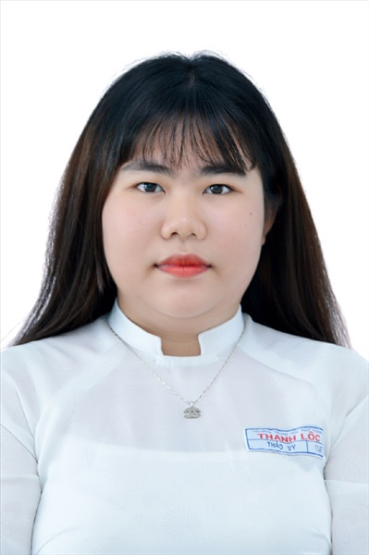
Ngày sinh: 07/10/2003 |  |  |  | Dân tộc: Kinh |  | Giới tính: Nữ
Nơi sinh: THÀNH PHỐ HỒ CHÍ MINH |  |  |  | Số CMND/CCCD: 046303000176
Hộ khẩu TT: Quận 12, Tp. Hồ Chí Minh
Học sinh trường: THPT Thạnh Lộc |  |  |  |  |  | Lớp: 12A2
Là học sinh học theo chương trình: THPT  X |  |  |  |  |  | GDTX
Có đăng ký sử dụng kết quả để xét tuyển sinh:
X
Đối tượng: |  | Khu vực: 3 |  |  |  | Diện XTN: 1 |  |  | Điểm cộng: 1.50
Địa chỉ điểm thi: THPT Thạnh Lộc - 116 đường Nguyễn Thị Sáu, khu phố 1, phường Thạnh Lộc, Quận 12, TP Hồ Chí Minh
Thông tin bài thi/môn thi đã đăng ký:
Bài thi/Môn thi | Ngữ văn |  | Toán | KHTN |  |  | Ngoại ngữ | KHXH
 |  |  |  | Vật lí | Hóa học | Sinh học |  | Lịch sử |  | Địa lí | GDCD
Thí sinh đã đăng ký bài thi/môn thi | X |  | X | X | X | X | N1
Phòng thi | 0997 |  | 0997 | 0991 |  |  | 0997
Ngày thi | 07/07/2021 |  |  | 08/07/2021 |  |  | 08/07/2021
Giờ phát đề | 07h30 |  | 14h20 | 07h30 | 08h30 | 09h30 | 14h20
Giờ bắt đầu làm bài thi | 07h35 |  | 14h30 | 07h35 | 08h35 | 09h35 | 14h30

(*) Thí sinh đăng ký dự thi bài thi/môn thi nào sẽ được đánh dấu (X) tại cột tương ứng bài thi/môn thi đó; nếu thí sinh đăng ký cả bài thi tổ hợp nào thì tất cả các môn thi thành phần của bài thi tổ hợp đó sẽ được đánh dấu (X). Riêng đối với thí sinh GDTX học lớp 12 trong năm tổ chức thi nếu chọn bài thi KHXH thì đánh dấu 2 môn Lịch sử và Địa lí hoặc đánh dấu cả môn GDCD nếu thí sinh chọn thi thêm môn GDCD để xét tuyển sinh ĐH, CĐ. Thí sinh có đăng ký dự thi môn ngoại ngữ sẽ ký hiệu như sau: N1-Tiếng Anh; N2-Tiếng Nga; N3-Tiếng Pháp;N4-Tiếng Trung Quốc; N5-Tiếng Đức; N6-Tiếng Nhật; N7-Tiếng Hàn.

Thí sinh đến tập trung làm thủ tục dự thi vào:
- Thời gian: 14 giờ 00 ngày 06 tháng 07 năm 2021
- Tại Phòng thi: 0997 - 0997 - của Điểm thi.
Ngày 11 tháng 06 năm 2021
THỦ TRƯỞNG ĐƠN VỊ
(Ký tên và đóng dấu)

02 - HỘI ĐỒNG THI SỞ GD&ĐT TP. HỒ CHÍ MINH  THPT THẠNH LỘC | CỘNG HÒA XÃ HỘI CHỦ NGHĨA VIỆT NAM  Độc lập – Tự do – Hạnh phúc
GIẤY BÁO DỰ THI
Kỳ thi tốt nghiệp THPT năm 2021

Họ tên thí sinh: NGUYỄN ĐẶNG TRIỆU VY |  |  |  |  |  | Số báo danh: 02023083 |  |  | 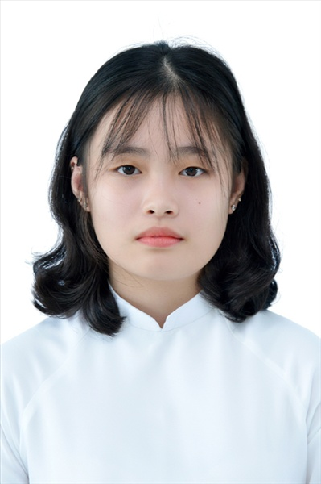
Ngày sinh: 03/03/2003 |  |  |  | Dân tộc: Kinh |  | Giới tính: Nữ
Nơi sinh: THÀNH PHỐ HỒ CHÍ MINH |  |  |  | Số CMND/CCCD: 079303001416
Hộ khẩu TT: Quận 12, Tp. Hồ Chí Minh
Học sinh trường: THPT Thạnh Lộc |  |  |  |  |  | Lớp: 12A2
Là học sinh học theo chương trình: THPT  X |  |  |  |  |  | GDTX
Có đăng ký sử dụng kết quả để xét tuyển sinh:
X
Đối tượng: |  | Khu vực: 3 |  |  |  | Diện XTN: 1 |  |  | Điểm cộng: 1.50
Địa chỉ điểm thi: THPT Thạnh Lộc - 116 đường Nguyễn Thị Sáu, khu phố 1, phường Thạnh Lộc, Quận 12, TP Hồ Chí Minh
Thông tin bài thi/môn thi đã đăng ký:
Bài thi/Môn thi | Ngữ văn |  | Toán | KHTN |  |  | Ngoại ngữ | KHXH
 |  |  |  | Vật lí | Hóa học | Sinh học |  | Lịch sử |  | Địa lí | GDCD
Thí sinh đã đăng ký bài thi/môn thi | X |  | X | X | X | X | N1
Phòng thi | 0997 |  | 0997 | 0992 |  |  | 0997
Ngày thi | 07/07/2021 |  |  | 08/07/2021 |  |  | 08/07/2021
Giờ phát đề | 07h30 |  | 14h20 | 07h30 | 08h30 | 09h30 | 14h20
Giờ bắt đầu làm bài thi | 07h35 |  | 14h30 | 07h35 | 08h35 | 09h35 | 14h30

(*) Thí sinh đăng ký dự thi bài thi/môn thi nào sẽ được đánh dấu (X) tại cột tương ứng bài thi/môn thi đó; nếu thí sinh đăng ký cả bài thi tổ hợp nào thì tất cả các môn thi thành phần của bài thi tổ hợp đó sẽ được đánh dấu (X). Riêng đối với thí sinh GDTX học lớp 12 trong năm tổ chức thi nếu chọn bài thi KHXH thì đánh dấu 2 môn Lịch sử và Địa lí hoặc đánh dấu cả môn GDCD nếu thí sinh chọn thi thêm môn GDCD để xét tuyển sinh ĐH, CĐ. Thí sinh có đăng ký dự thi môn ngoại ngữ sẽ ký hiệu như sau: N1-Tiếng Anh; N2-Tiếng Nga; N3-Tiếng Pháp;N4-Tiếng Trung Quốc; N5-Tiếng Đức; N6-Tiếng Nhật; N7-Tiếng Hàn.

Thí sinh đến tập trung làm thủ tục dự thi vào:
- Thời gian: 14 giờ 00 ngày 06 tháng 07 năm 2021
- Tại Phòng thi: 0997 - 0997 - của Điểm thi.
Ngày 11 tháng 06 năm 2021
THỦ TRƯỞNG ĐƠN VỊ
(Ký tên và đóng dấu)

02 - HỘI ĐỒNG THI SỞ GD&ĐT TP. HỒ CHÍ MINH  THPT THẠNH LỘC | CỘNG HÒA XÃ HỘI CHỦ NGHĨA VIỆT NAM  Độc lập – Tự do – Hạnh phúc
GIẤY BÁO DỰ THI
Kỳ thi tốt nghiệp THPT năm 2021

Họ tên thí sinh: TRƯƠNG NGỌC YẾN |  |  |  |  |  | Số báo danh: 02023117 |  |  | 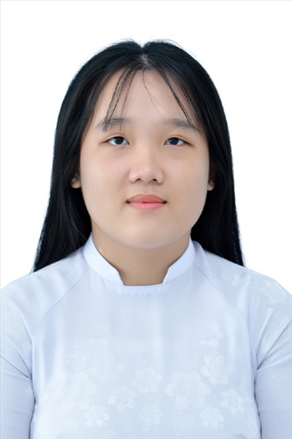
Ngày sinh: 27/08/2003 |  |  |  | Dân tộc: Kinh |  | Giới tính: Nữ
Nơi sinh: THÀNH PHỐ HỒ CHÍ MINH |  |  |  | Số CMND/CCCD: 079303007650
Hộ khẩu TT: Quận 12, Tp. Hồ Chí Minh
Học sinh trường: THPT Thạnh Lộc |  |  |  |  |  | Lớp: 12A2
Là học sinh học theo chương trình: THPT  X |  |  |  |  |  | GDTX
Có đăng ký sử dụng kết quả để xét tuyển sinh:
X
Đối tượng: |  | Khu vực: 3 |  |  |  | Diện XTN: 1 |  |  | Điểm cộng: 1
Địa chỉ điểm thi: THPT Thạnh Lộc - 116 đường Nguyễn Thị Sáu, khu phố 1, phường Thạnh Lộc, Quận 12, TP Hồ Chí Minh
Thông tin bài thi/môn thi đã đăng ký:
Bài thi/Môn thi | Ngữ văn |  | Toán | KHTN |  |  | Ngoại ngữ | KHXH
 |  |  |  | Vật lí | Hóa học | Sinh học |  | Lịch sử |  | Địa lí | GDCD
Thí sinh đã đăng ký bài thi/môn thi | X |  | X | X | X | X | N1
Phòng thi | 0998 |  | 0998 | 0992 |  |  | 0998
Ngày thi | 07/07/2021 |  |  | 08/07/2021 |  |  | 08/07/2021
Giờ phát đề | 07h30 |  | 14h20 | 07h30 | 08h30 | 09h30 | 14h20
Giờ bắt đầu làm bài thi | 07h35 |  | 14h30 | 07h35 | 08h35 | 09h35 | 14h30

(*) Thí sinh đăng ký dự thi bài thi/môn thi nào sẽ được đánh dấu (X) tại cột tương ứng bài thi/môn thi đó; nếu thí sinh đăng ký cả bài thi tổ hợp nào thì tất cả các môn thi thành phần của bài thi tổ hợp đó sẽ được đánh dấu (X). Riêng đối với thí sinh GDTX học lớp 12 trong năm tổ chức thi nếu chọn bài thi KHXH thì đánh dấu 2 môn Lịch sử và Địa lí hoặc đánh dấu cả môn GDCD nếu thí sinh chọn thi thêm môn GDCD để xét tuyển sinh ĐH, CĐ. Thí sinh có đăng ký dự thi môn ngoại ngữ sẽ ký hiệu như sau: N1-Tiếng Anh; N2-Tiếng Nga; N3-Tiếng Pháp;N4-Tiếng Trung Quốc; N5-Tiếng Đức; N6-Tiếng Nhật; N7-Tiếng Hàn.

Thí sinh đến tập trung làm thủ tục dự thi vào:
- Thời gian: 14 giờ 00 ngày 06 tháng 07 năm 2021
- Tại Phòng thi: 0998 - 0998 - của Điểm thi.
Ngày 11 tháng 06 năm 2021
THỦ TRƯỞNG ĐƠN VỊ
(Ký tên và đóng dấu)

